**HỆ THỐNG QUẢN TRỊ NGUỒN NHÂN LỰC**

**DOANH NGHIỆP - LEMONHR**

**BỘ TÀI LIỆU THAO TÁC CHƯƠNG TRÌNH LEMONHR**

**(D09-NHÂN SỰ)**

**MỤC LỤC Trang**

1. Nghiệp vụ Tăng nhân viên 4

**1.1.** **Tăng mới nhân viên** 8

1.1.1. Giao diện tăng mới từng người 10

1.1.2 Giao diện tăng mới hàng loạt (nhiều nhân viên cùng lúc) 14

1.1.3. Tăng nhân viên trước đó đã từng làm việc tại Công ty 15

**1.2.** **Sửa thông tin nhân viên đã nhập sai** 17

**1.3.** **Xuất excel danh sách CBCNV** 18

2. Nghiệp vụ Lập hợp đồng lao động 20

2.1. Lập hợp đồng trực tiếp không thông qua cảnh báo 20

2.2. Lập hợp đồng từ cảnh báo 21

2.3. Truy vấn/sửa hợp đồng lao động 22

3. Nghiệp vụ Điều chuyển lao động/Thay đổi công việc 25

3.1. Thực hiện điều chuyển lao động/Thay đổi công việc 25

3.2. Truy vấn/sửa thông tin điều chuyển lao động/Thay đổi công việc 27

4. Nghiệp vụ Bổ nhiệm/Thay đổi chức vụ 28

4.1. Thực hiện nghiệp vụ Bổ nhiệm/Thay đổi chức vụ 28

4.2. Truy vấn/sửa thông tin Bổ nhiệm 29

5. Nghiệp vụ thay đổi biên chế (thay đổi cấp bậc quân hàm) 30

6. Nghiệp vụ Điều chỉnh lương 33

6.1. Thực hiện điều chỉnh lương 33

6.2. Truy vấn/chỉnh sửa thông tin điều chỉnh lương 34

7. Nghiệp vụ Giảm lao động 36

7.1. Thực hiện giảm lao động 36

7.2. Truy vấn/sửa thông tin Giảm lao động 37

8. Nghiệp vụ Khen thưởng 38

8.1. Thực hiện nghiệp vụ Khen thưởng 38

8.2. Truy vấn/sửa thông tin khen thưởng 38

9. Nghiệp vụ Kỷ luật 40

9.1. Thực hiện nghiệp vụ Kỷ luật 40

9.2. Truy vấn/sửa thông tin kỷ luật 40

10. Nghiệp vụ Quản lý chế độ thai sản con nhỏ 42

10.1. Đăng ký chế độ thai sản con nhỏ 42

10.1.4. Giao diện thực hiện cho từng nhân viên 42

10.1.4. Giao diện nhập liệu hàng loạt nhiều nhân viên 43

10.2. Cập nhật ngày đi làm thực tế 44

10. Nghiệp vụ ký Phụ lục hợp đồng 45

11. Chức năng Cảnh báo 49

12. Thống kê & Phân tích 53

12.1. Thống kê nhân sự 53

12.2. Thống kê ngạch bậc lương 54

12.3. Biến động nhân sự 55

# Nghiệp vụ Tăng nhân viên

Trước khi thực hiện nghiệp vụ, người dùng cần thiết lập danh mục hồ sơ nhân viên thì mới có thể hoàn tất nghiệp vụ. Cách thức:

Người dùng truy cập **D09\Danh mục\Thông tin mẫu\HSNV mẫu (Chỉ thiết lập 1 lần ban đầu)**

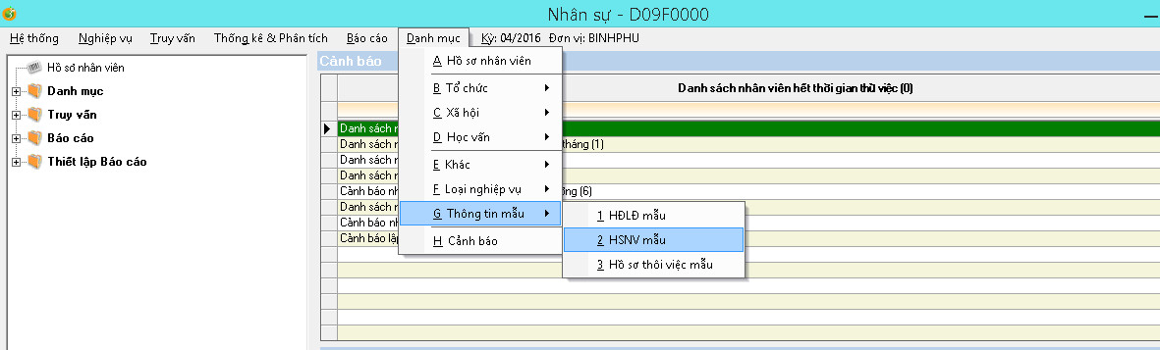

Người dùng **R-click**, bấm **Thêm** để tạo HSNV mẫu tại giao diện HSNV mẫu

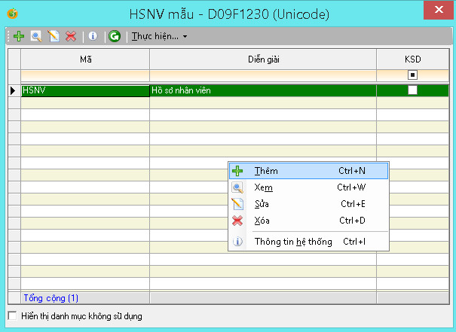

Hình a- Giao diện danh sách HSNV mẫu

Tại giao diện HSNV mẫu, người dùng cần điền thông tin vào các ô cho mỗi

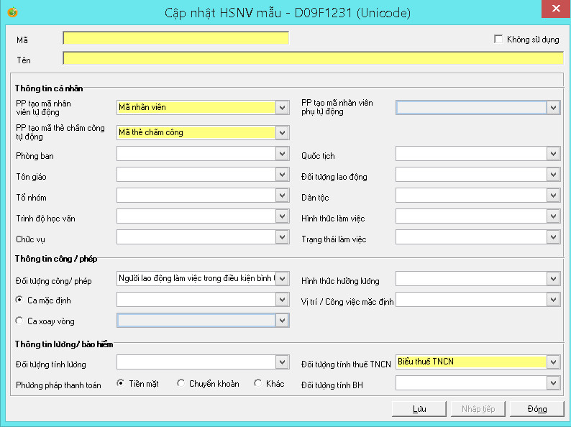

Hình b – Giao diện HSNV mẫu

**Người dùng cần điền đầy đủ thông tin liên quan đến Lương/Bảo hiểm**

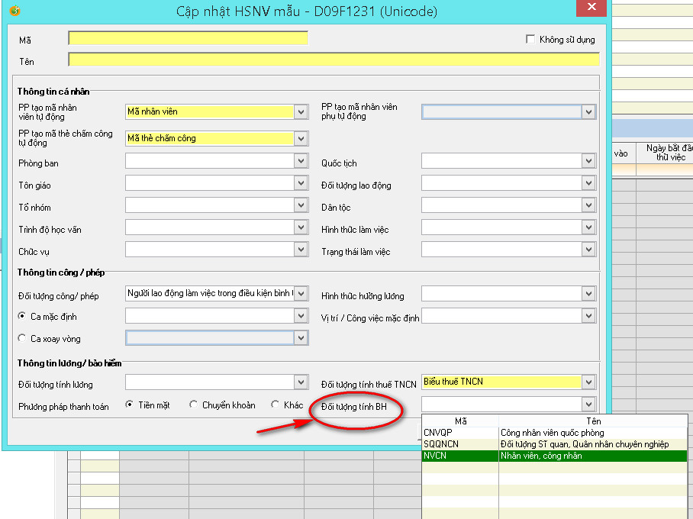

Mỗi HSNV mẫu sẽ giúp cho người dùng thực hiện nghiệp vụ tăng lao động nhanh và chính xác hơn, do chương trình sẽ **tự động điền thông tin nhân viên mới** ứng với mỗi HSSNV mẫu người dùng đã thiết lập.

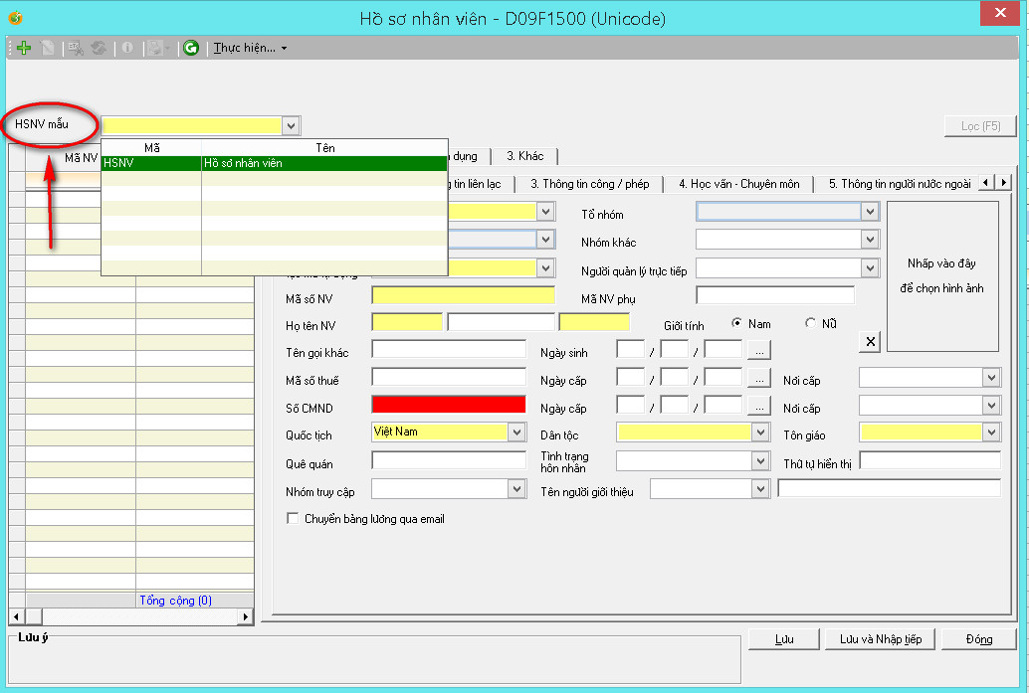

## **Tăng mới nhân viên**

**Lưu ý:** Nghiệp vụ này được thực hiện khi người dùng có nhu cầu tăng trực tiếp nhân viên mới mà **không** thông qua Module Tuyển dụng

Từ module Nhân sự, trên thanh công cụ, truy cập **[Nghiệp vụ]/[ D-Tăng giảm lao động]**

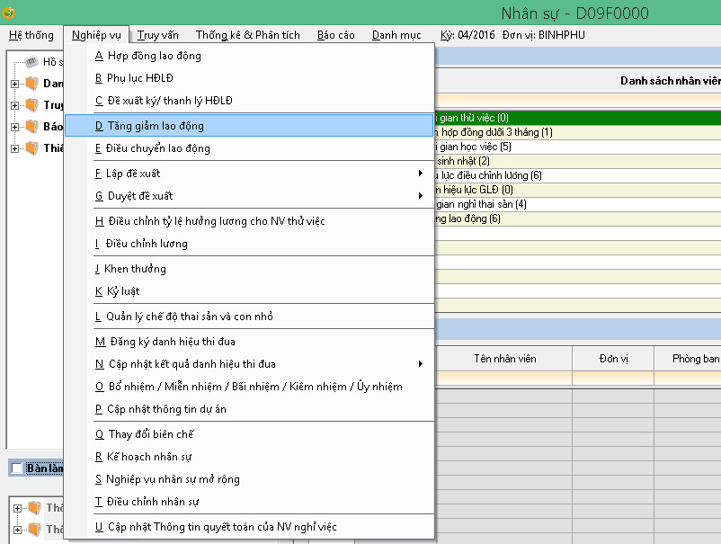

Hình 1.1 – Truy cập nghiệp vụ

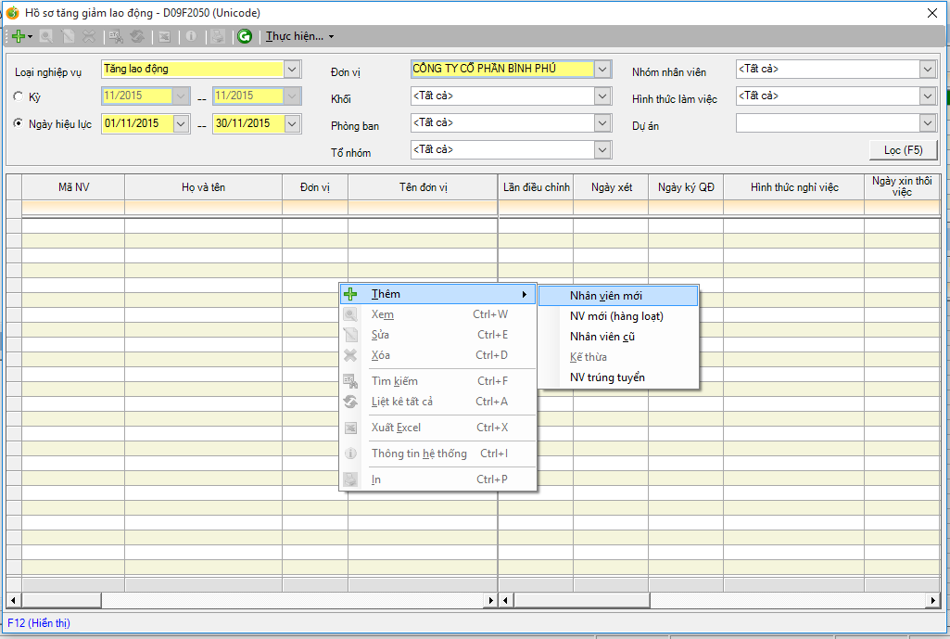

Hình 1.2-Màn hình nghiệp vụ tăng giảm lao động

**R_click** (nhấp chuột phải) trên lưới/chọn [**Thêm].** Có 4 mục cho người dùng lựa chọn:

* Nhân viên mới: Giao diện tăng **từng** nhân viên (mỗi lần 1 người)
* Nhân viên mới (hàng loạt):Giao diện nhập **nhiều** nhân viên cùng lúc
* Nhân viên cũ: Giao diện **tăng** lao động từ nhân viên **đã nghỉ việc** (nhân viên nghỉ việc quay lại công ty làm và giữ nguyên mã nhân viên cũ đã có trước đó. Qua đó, có thể **truy vấn lịch sử** làm việc của nhân viên)

### 1.1.1. Giao diện tăng mới từng người

Người dùng chọn mục [**Nhân viên mới].** Giao diện nhập xuất hiện như hình:

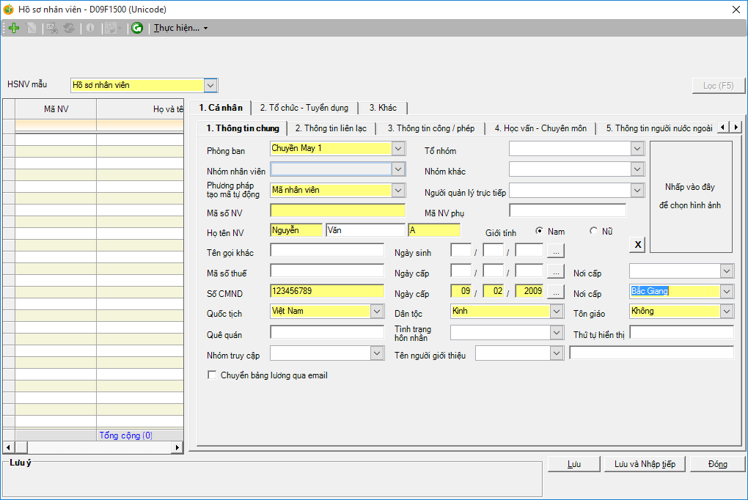

1.3-Giao diện tăng nhân viên mới

Màn hình giao diện tăng nhân viên mới thể hiện tất cả thông tin cá nhân, thông tin liên lạc, học vấn, ngày vào làm, mức lương..v...v..của nhân viên mới. Trong giao diện có 3 tab lớn gồm “1.Cá nhân”, tab “2.Tổ chức-Tuyển dụng” và tab “3.Khác” và những tab nhỏ tương ứng.

**Lưu ý:**

- Khi bắt đầu thực hiện nghiệp vụ, người dùng **bắt buộc phải chọn “HSNV mẫu”**, tiếp đó là điền các thông tin cần thiết, bao gồm: **3 tab lớn** **(Cá nhân, Tổ chức – Tuyển dụng, Khác)** và những tab nhỏ tương ứng.

- Những ô có **màu vàng** là thông tin bắt buộc nhập. Nếu không nhập chương trình sẽ không cho lưu dữ liệu.



Hình b – Người dùng chọn HSNV mẫu trên giao diện

* Do đặc thù về nhân sự tại công ty, người dùng phải **chọn đối tượng lao động** vì mỗi đối tượng lao động có hình thức hưởng lương và đối tượng tính thuế khách nhau.

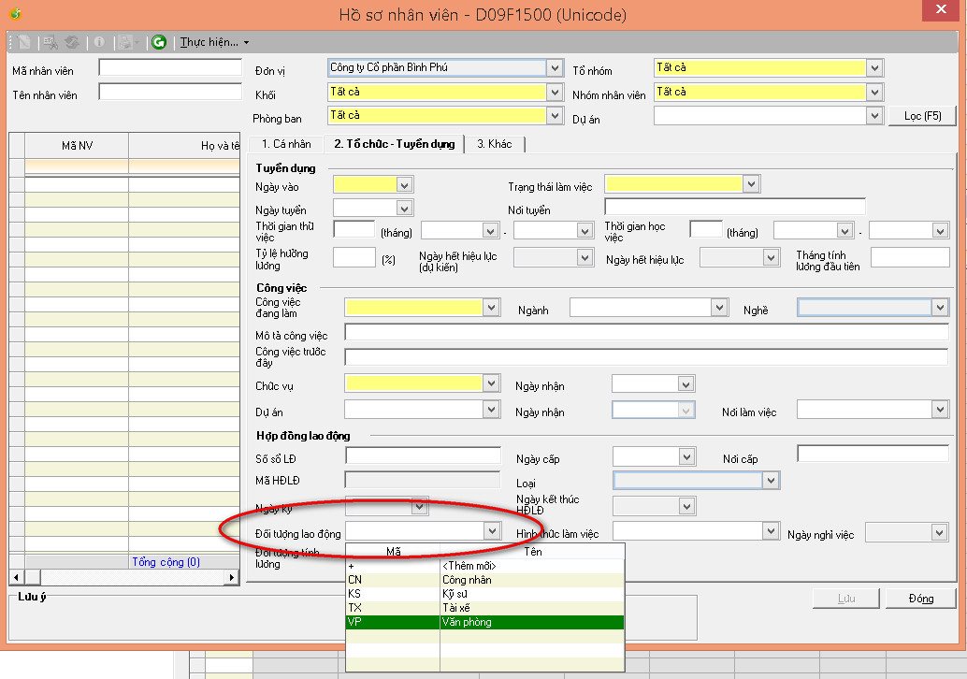

Sau khi click vào button **[LƯU]**, Chương trình sẽ:

* Lưu thông tin nhân viên vào trong hồ sơ nhân viên.
* Bật màn hình Cập nhật Hồ sơ lương gốc (D13F1031):

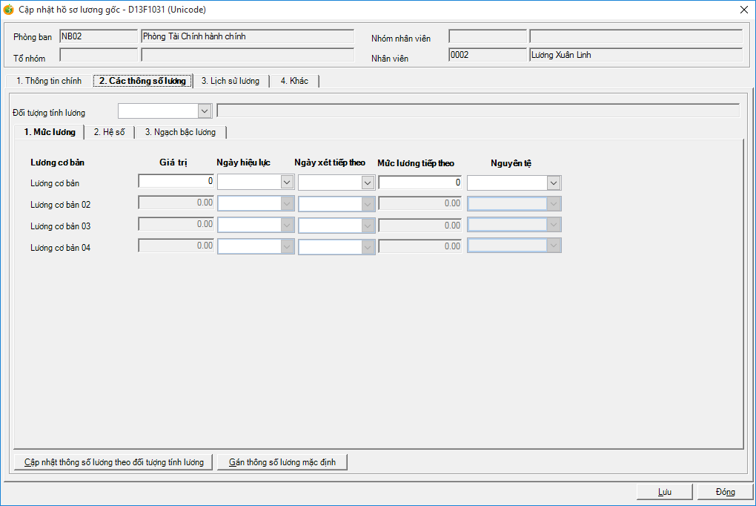

1.4-Màn hình cập nhật hồ sơ lương gốc

Tại màn hình này, người dùng cập nhật các thông tin:

* **Biểu thuế TNCN**
* **Các thông số lương:** Lương cơ bản (**tab Mức lương**), và các phụ cấp liên quan (**tab Hệ số**)
* Thông tin về phương thức trả lương (tiền mặt/ngân hàng) (**nằm ở 4. Khác**)
* Người dùng nhấn **[LƯU]** để hoàn tất quá trình nhập liệu.

**Thủ thuật:**

* Có những cột thông tin Chương trình bắt buộc người dùng phải nhập, nếu không nhập sẽ không lưu được dữ liệu
* Các chỉ tiêu còn lại hệ thống **khuyến khích Người dùng nhập** để có cơ sở thống kê hay phân tích nhân sự.
* Phím “Tab”: di chuyển tới TAB tiếp theo./ Phím “Shift Tab”: di chuyển lùi về

### 1.1.2 Giao diện tăng mới hàng loạt (nhiều nhân viên cùng lúc)

Người dùng chọn mục [**Nhân viên mới (hàng loạt)].** Màn hình sau xuất hiện:

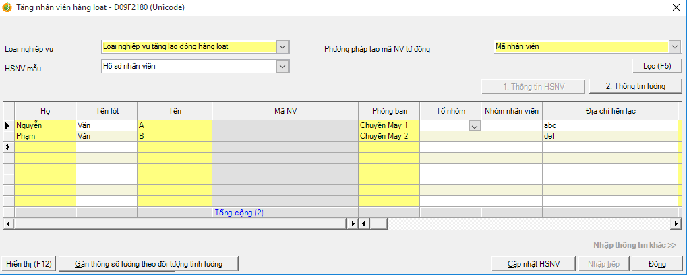

Người dùng cập nhật các thông tin tại **tab1. Thông tin HSNV.** Sau đó, tiếp tục qua **tab2. Thông tin lương** để nhập các thông số lương và phương thức thanh toán lương.

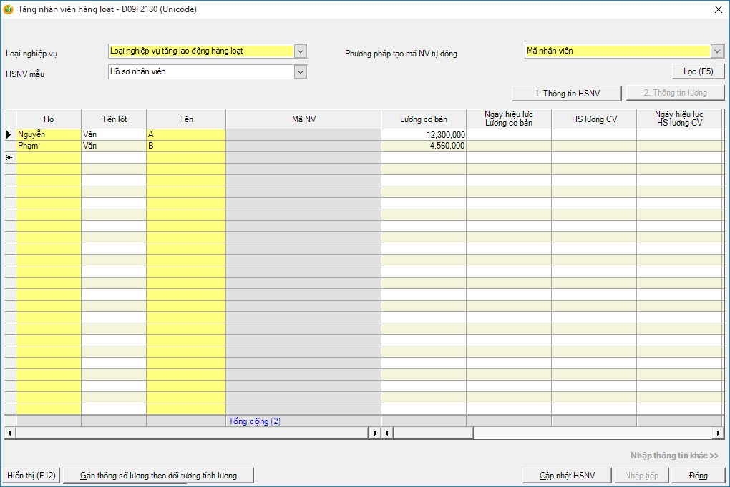

Sau khi nhập đầy đủ thông tin cần thiết tại tab1 và tab2, người dùng nhấn vào **button [Cập nhật HSNV]** để LƯU và hoàn tất nhập liệu.

### 1.1.3. Tăng nhân viên trước đó đã từng làm việc tại Công ty

Đường dẫn tương tự tại mục 1.1, nhưng chọn **[Nhân viên cũ]**

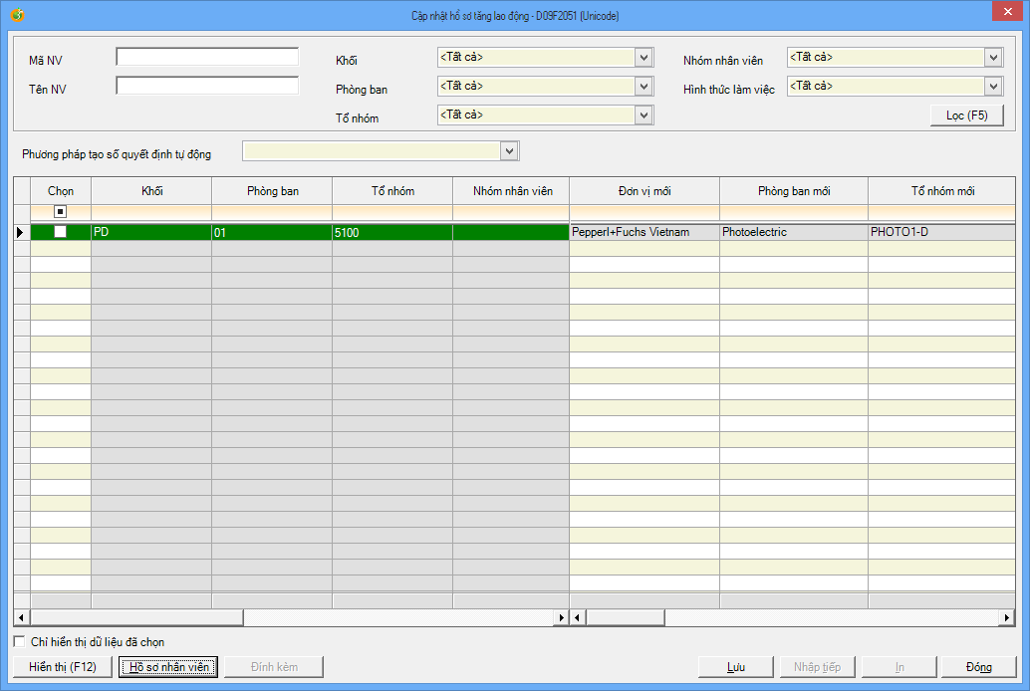-

* Danh sách nhân viên hiển thị tại màn hình này là những nhân viên đã nghỉ việc trước đó.
* Người dùng muốn tăng nhân viên nào thì check vào cột **[Chọn]** để chọn nhân viên đó và cập nhật những thông tin liên quan 🡪 click vào button **[Lưu]** để hoàn tất nghiệp vụ này.

**Thủ thuật:**

* Các cột thông tin tại màn hình này khá chi tiết. Nếu Người dùng không muốn hiển thị cột thông tin nào trên giao diện này thì click vào button **[Hiển thị(F12)]** để ẩn những thông tin đó (những lần sau sẽ không xuất hiện lại).

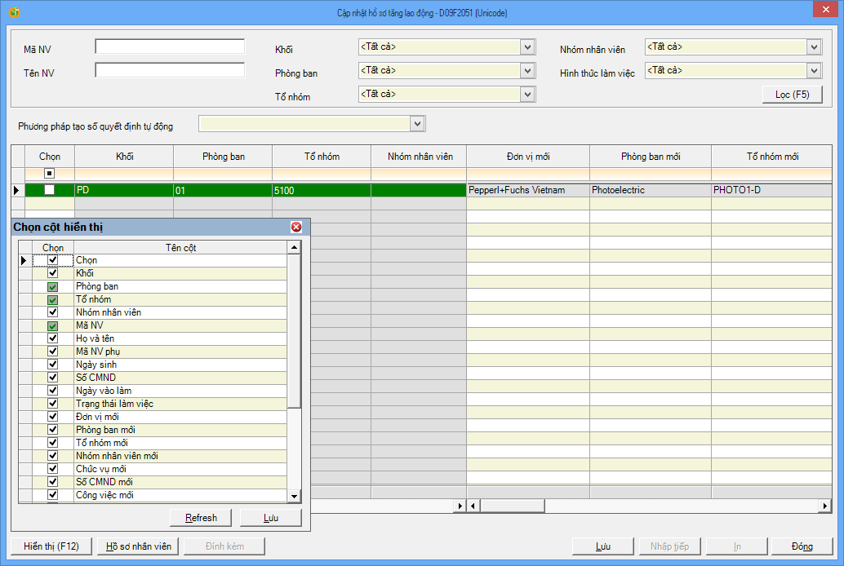

* Sau khi chọn được nhân viên cần tăng lại trong danh sách nhân viên nghỉ việc và chỉ muốn thao tác trên nhân viên đã chọn thì người dùng click vào check box **[Chỉ hiển thị dữ liệu đã chọn]** để ẩn đi những nhân viên còn lại.
* Sau khi chọn được nhân viên cần tăng mới lại, nếu muốn xem lịch sử thông tin nhân viên của người này (lịch sử làm việc tại GI) thì người dùng click vào button **[Hồ sơ nhân viên]**

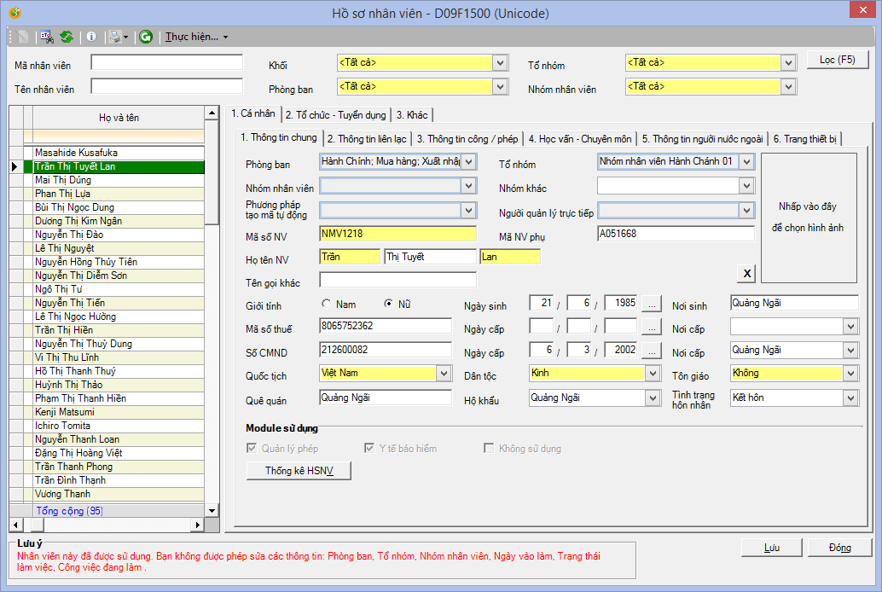

## **Sửa thông tin nhân viên đã nhập sai**

Người dùng vào **Nhân sự/Danh mục/[A.Hồ sơ nhân viên]**

Người dùng nhấn **[LỌC]** để đổ ra sách sách toàn công ty (hoặc lọc theo phòng ban)

Chọn nhân viên cần sửa tại **khung bên trái**, sửa các thông tin tương ứng của Nhân viên tại **khung bên phải.**

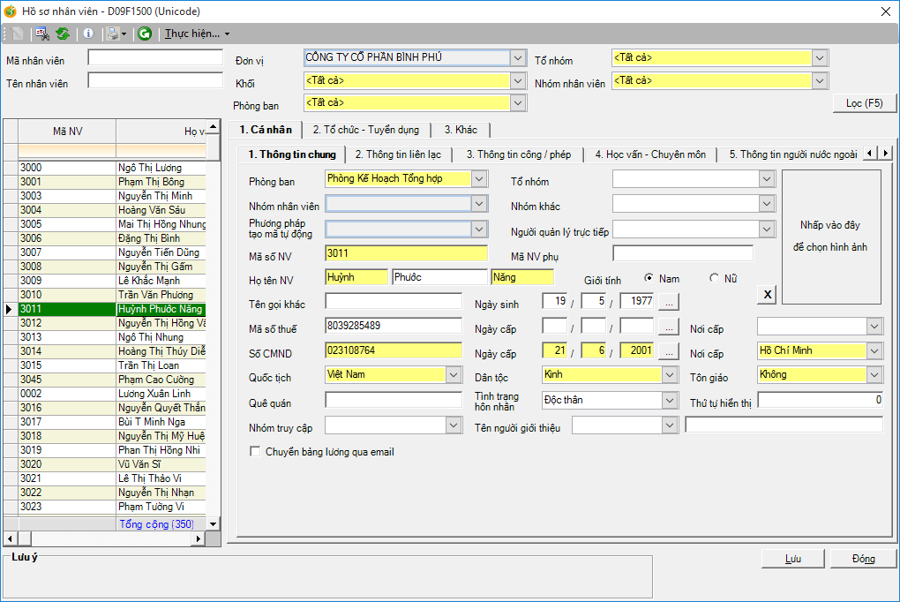

Người dùng sửa lại thông tin sai sau đó nhấn **[LƯU]** để hoàn thành chỉnh sửa.

**Lưu ý:** Những thông tin chương trình khóa lại không cho phép người dùng sửa buộc người dùng phải thông qua quy trình nghiệp vụ mới có thể sửa được.

## **Xuất excel danh sách CBCNV**

Người dùng vào module **Nhân sự/Truy vấn/[A. Hồ sơ nhân viên]**

Người dùng nhấn **LỌC** để đổ ra DS CBCNV toàn công ty (hoặc lọc theo phòng ban)

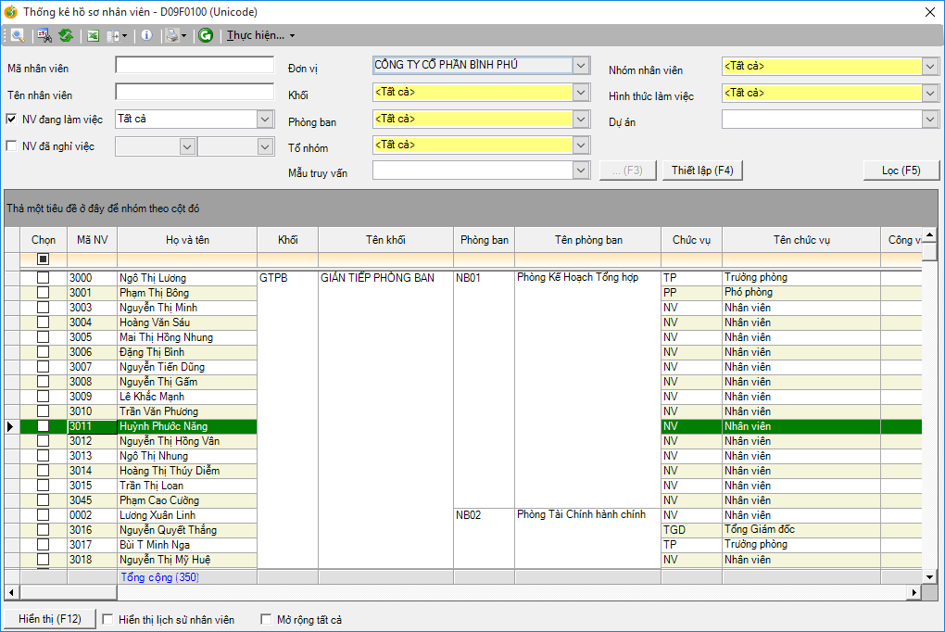

Tại màn hình **Hồ sơ nhân viên (D09F1500)** người dùng **R-click**/chọn [**Xuất excel]**

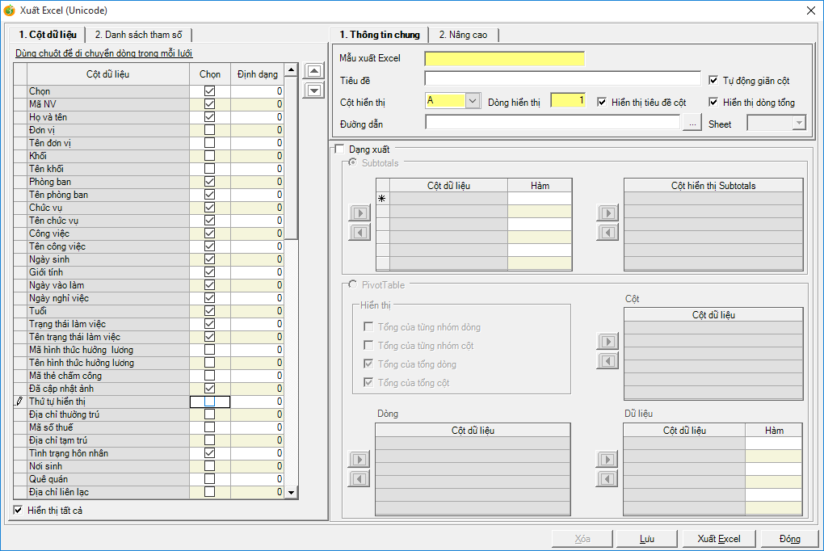

Người dùng check chọn những thông tin cần xuất excel tại lưới bên trái sau đó nhấn vào button [**Xuất excel**].

**Thủ thuật:**

* Tại màn hình **Hồ sơ nhân viên (D09F1500)** hiện thị chi tiết rất nhiều cột thông tin, nếu người dùng muốn ẩn cột nào thì sử dụng tính năng **[Hiển thị F12]**
* Tại màn hình xuất excel, sau khi người dùng check chọn những thông tin cần xuất excel, người dùng có thể lưu mẫu xuất excel này lại để lần sau tiếp tục sử dụng (không cần phải check lại).

# Nghiệp vụ Lập hợp đồng lao động

## Lập hợp đồng trực tiếp không thông qua cảnh báo

Áp dụng trong các trường hợp:

* Ký hợp đồng đào tạo (học việc)
* Ký hợp đồng khoán việc

Người dùng vào: **Module Nhân sự/Nghiệp vụ/A.Hợp đồng lao động**.

Để truy vấn các hợp đồng hiện có, người dùng nhấn **LỌC**

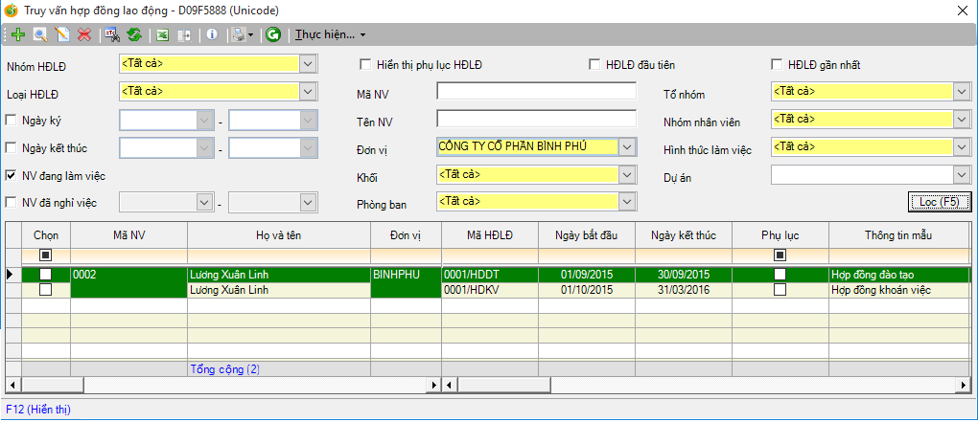

Để lập hợp đồng cho nhân viên, người dùng **R_click** chọn **[Thêm]**

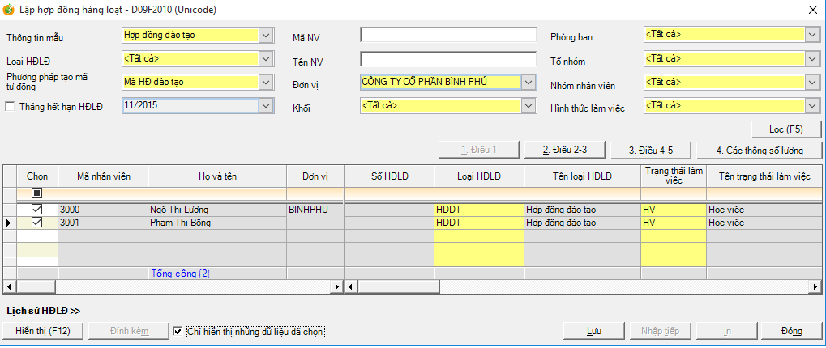

5

4

3

2

1

Bước 1: chọn thông tin mẫu (loại hợp đồng)

Bước 2: nhập tên hoặc mã nhân viên, hoặc để hiện tất cả thì không nhập, bấm “**Lọc**”

Bước 3: đánh dấu **chọn** vào nhân viên muốn lập HĐLĐ

Bước 4: nhấn **Lưu** để hoàn tất việc lập hợp đồng

Bước 5: trường hợp muốn in HĐLĐ, bấm **In** như trên hình

**Lưu ý:** Người dùng cần nhập đầy đủ thông tin về **ngày hiệu lực** liên quan trong hợp đồng, điển hình là thông tin **[Ngày hiệu lực từ]** – **[Ngày hiệu lực đến]** của hợp đồng

## Lập hợp đồng từ cảnh báo

Áp dụng trong các trường hợp:

* **Nhân viên hết thời gian thử việc**
* **Hợp đồng xác định thời hạn hết hạn**

Khi vào Module hệ Nhân sự, chương trình sẽ **cảnh báo** cho người dùng như trên hình:

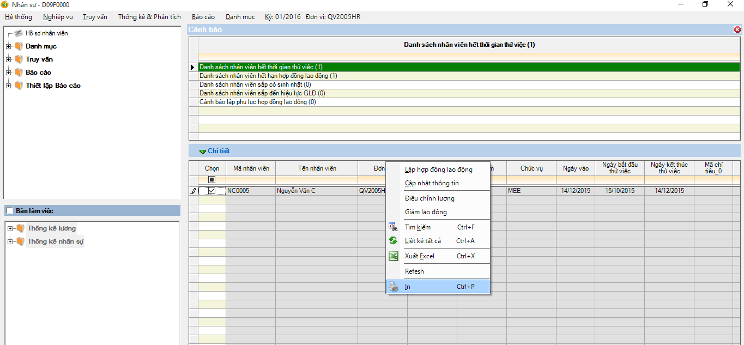

Để in ra DS nhân viên trên cảnh báo, Người dùng **R_click** trên lưới chọn **[In].**

**Thao tác giống như lập hợp đồng trực tiếp.**

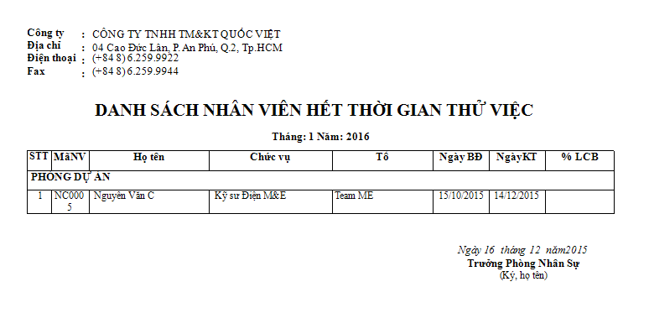

## Truy vấn/sửa hợp đồng lao động

Người dùng vào **Module Nhân sự/Nghiệp vụ/Hợp đồng lao động**

Chọn điều kiện lọc, sau đó nhấn **[LỌC].**

Để sửa hợp đồng, người dùng check chọn HĐLĐ cần sửa sau đó **R_click** chọn **[Sửa]**

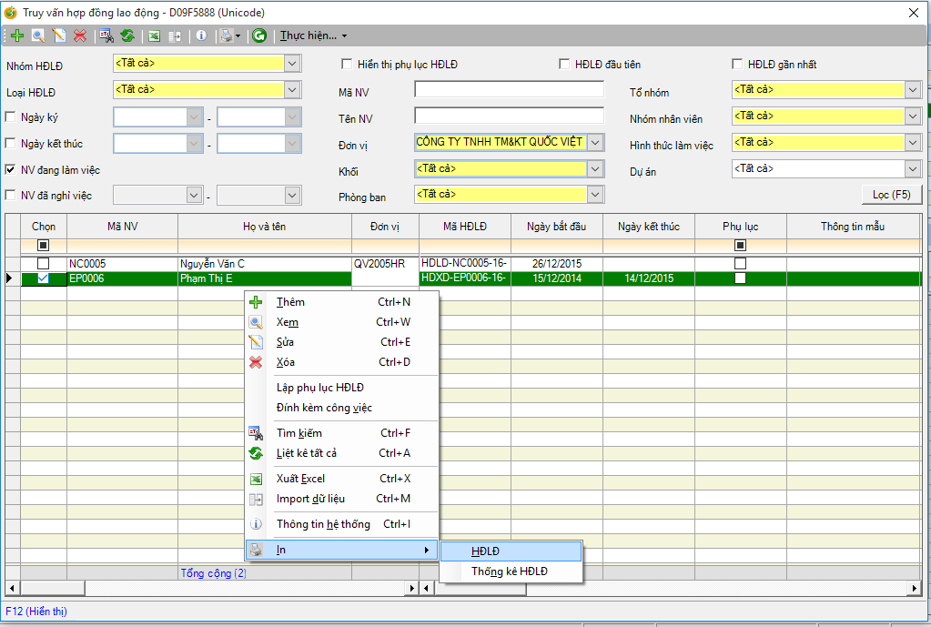

Để in lại hợp đồng (trong trường hợp khi làm xong nghiệp vụ lập hợp đồng người dùng chưa in HĐLĐ), người dùng check chọn HĐLĐ cần in => **R_click** => chọn **In/[HĐLĐ]**

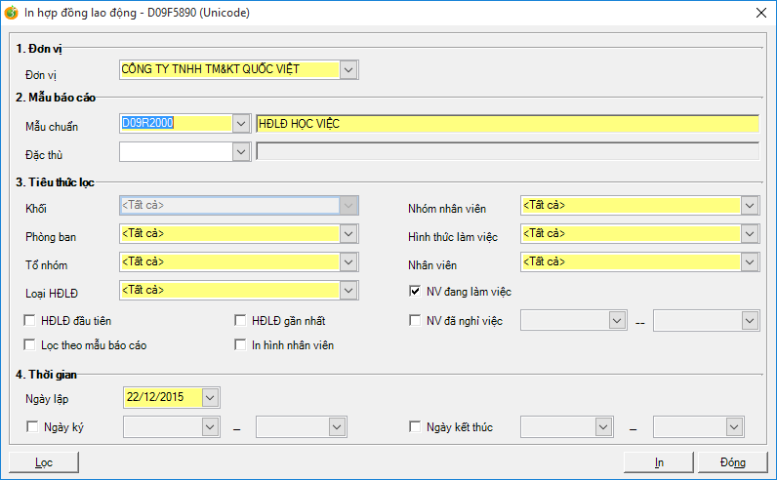

Người dùng chọn **mẫu HĐLĐ** cần in sau đó nhấn vào button **[In]**

# Nghiệp vụ Điều chuyển lao động/Thay đổi công việc

## Thực hiện điều chuyển lao động/Thay đổi công việc

Vào **[module Nhân sự]**/**[Nghiệp vụ]**/chọn mục **[Điều chuyển lao động]**

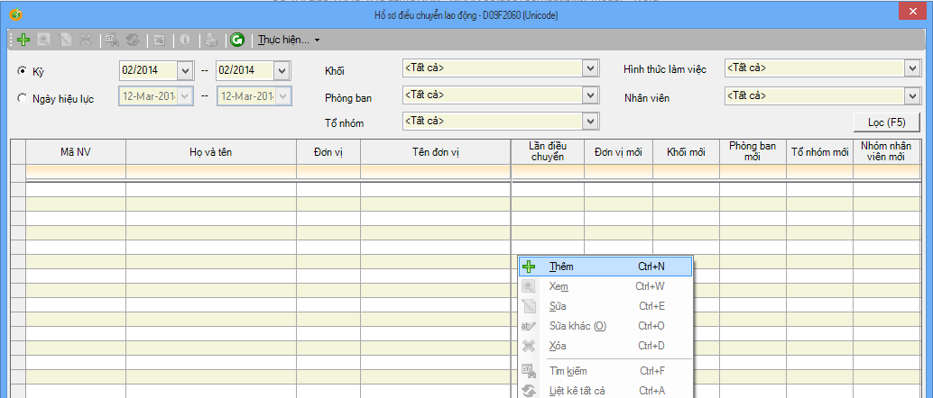

Màn hình sẽ hiển thị danh sách nhân viên **đã thực hiện điều chỉnh** trước đó (màn hình truy vấn) 🡪 Người dùng **R_click** chọn **[Thêm].** Sau đó **LỌC** để đổ ra DS CBCNV:

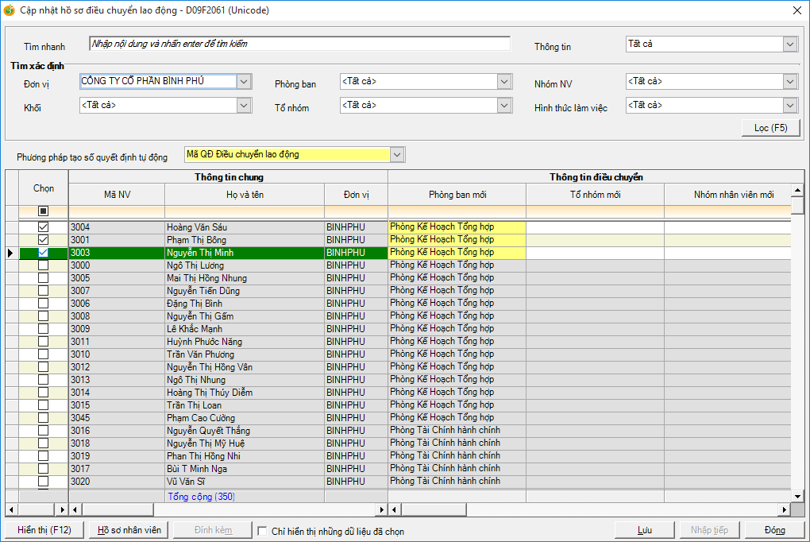

Màn hình sẽ hiển thị danh sách tất cả nhân viên, để thực hiện điều chuyển nhân viên nào thì check chọn vào cột **[Chọn]** và cập nhật thông tin (Phòng ban mới, công việc mới, ngày hiệu lực) 🡪 click button **[Lưu]** để hoàn tất thao tác.

**Lưu ý:** cần lưu ý và nhập chính xác, đầy đủ **ngày hiệu lực, điều chỉnh lương (nếu có)**

**Thủ thuật:**

* Danh sách nhân viên đổ ra tại màn hình này rất nhiều, nên sau khi chọn được nhân viên cần điều chuyển thì Người dùng check vào ô **[Chỉ hiển thị dữ liệu đã chọn]** để giới hạn số lượng nhân viên hiển thị.
* Màn hình này hiển thị rất nhiều cột thông tin, nếu Người dùng không cần quan tâm đến cột thông tin nào thì có thể ẩn đi bằng cách click vào button **[Hiển thị(F12)]**.
* Nếu Người dùng biết đích danh nhân viên cần điều chuyển thì chỉ cần nhập thông tin tại dòng **[Tìm nhanh] 🡪** enter sẽ xuất hiện ngay thông tin nhân viên dưới lưới.
* Nếu điều chuyển có làm thay đổi lương thì Người dùng phải check vào cột thông tin **[Điều chỉnh lương]** và thực hiện bước điều chỉnh lương.

## Truy vấn/sửa thông tin điều chuyển lao động/Thay đổi công việc

Vào **Module Nhân sự]**/**Nghiệp vụ**/**Điều chuyển lao động**

Nhấn **LỌC** để đổ ra những nhân viên đã thực hiện nghiệp vụ trước đó.

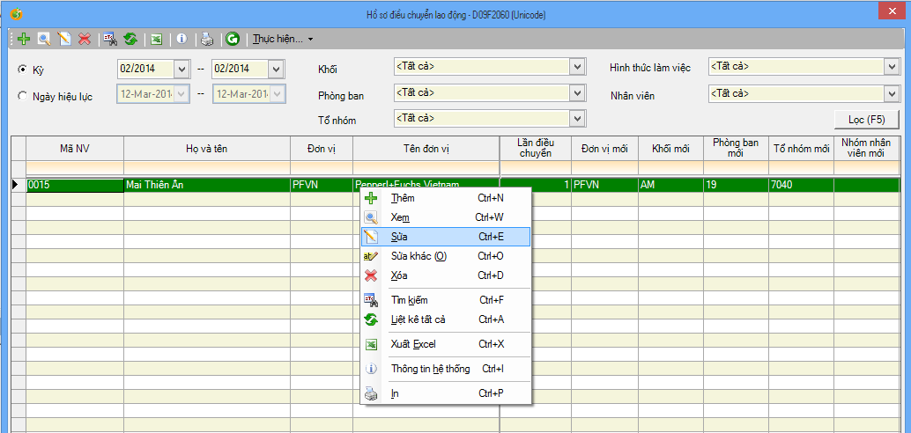

Để sửa hoặc xóa nghiệp vụ, người dùng chọn nhân viên đó và **R_click** chọn **[Sửa]/[Xóa]**

Để in quyết định điều chuyển, người dùng **R_click** chọn [**In]**

# Nghiệp vụ Bổ nhiệm/Thay đổi chức vụ

## Thực hiện nghiệp vụ Bổ nhiệm/Thay đổi chức vụ

Vào **Module Nhân sự/Nghiệp vụ/Bổ nhiệm**

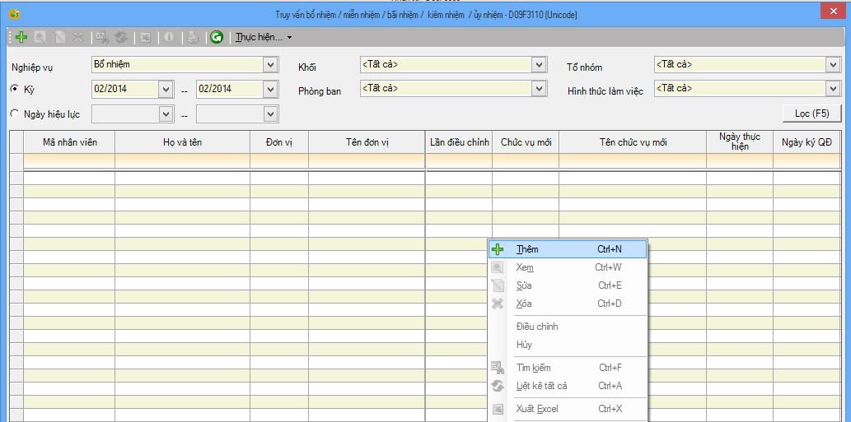

Chọn dấu **thêm** ở góc trên bên trái màn hình hoặc R_click chọn **[Thêm]**

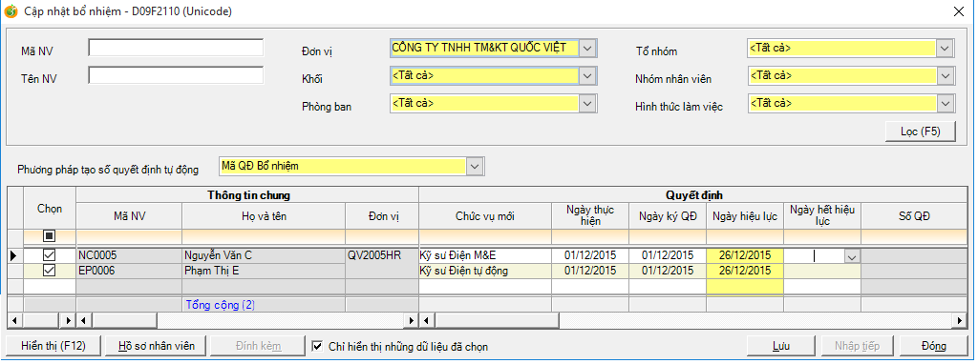

Cập nhật các thông tin liên quan, lưu ý **ngày hiệu lực** 🡪 click button **[Lưu]** để hoàn tất thao tác.

**Thủ thuật:**

* Danh sách nhân viên đổ ra tại màn hình này rất nhiều, nên sau khi chọn được nhân viên cần thực hiện thì Người dùng check vào ô **[Chỉ hiển thị dữ liệu đã chọn]** để giới hạn số lượng nhân viên hiển thị.
* Màn hình này hiển thị rất nhiều cột thông tin, nếu Người dùng không cần quan tâm đến cột thông tin nào thì có thể ẩn đi bằng cách click vào button [Hiển thị(F12)].
* Nếu bổ nhiệm có làm thay đổi lương/phụ cấp thì Người dùng check vào cột **“điều chỉnh mức lương”.** Để khi lưu xong nghiệp vụ Bổ nhiệm, chương trình sẽ bật màn hình điều chỉnh lương lên để cho người dùng thực hiện nghiệp vụ.

## Truy vấn/sửa thông tin Bổ nhiệm

Vào **Phân hệ Nhân sự/Nghiệp vụ/Bổ nhiệm**

Nhấn **LỌC** để đổ ra DS nhân viên đã làm nghiệp vụ bổ nhiệm (nếu lọc không thấy nhân viên thì lưu ý điều kiện đang lọc)

Để sửa thông tin bổ nhiệm, người dùng chọn nhân viên sau đó **R_click** chọn **[Sửa].**

Để in quyết định bổ nhiệm, người dùng **R_click** chọn **[In]**

# Nghiệp vụ thay đổi biên chế (thay đổi cấp bậc quân hàm)

Sau khi ban Giám dốc quyết định thay đổi cấp bậc quân hàm cho nhân viên, người dùng sẽ vào nghiệp vụ thay dổi biên chế để lưu và in quyết định

**Cách truy cập: vào module Nhân sự\Nghiệp vụ\Thay đổi biên chế**

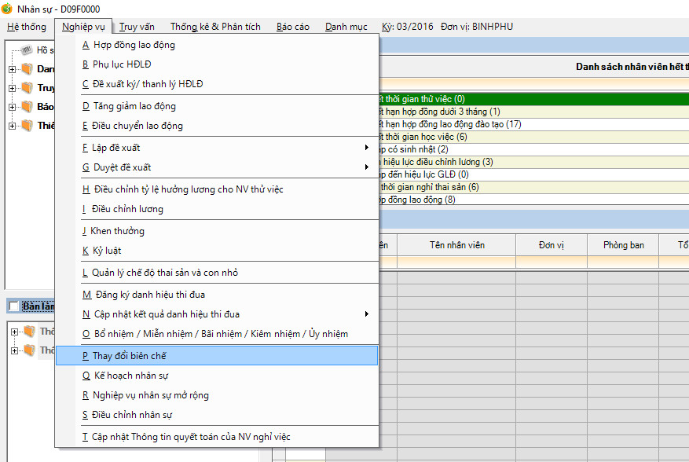

Tại giao diện thay đổi biên chế, người dùng có thể tìm danh sách nhân viên đã thay đổi cấp bậc quân hàm hoặc bấm **Chọn** để chọn nhân viên muốn thay đổi cấp bậc quân hàm

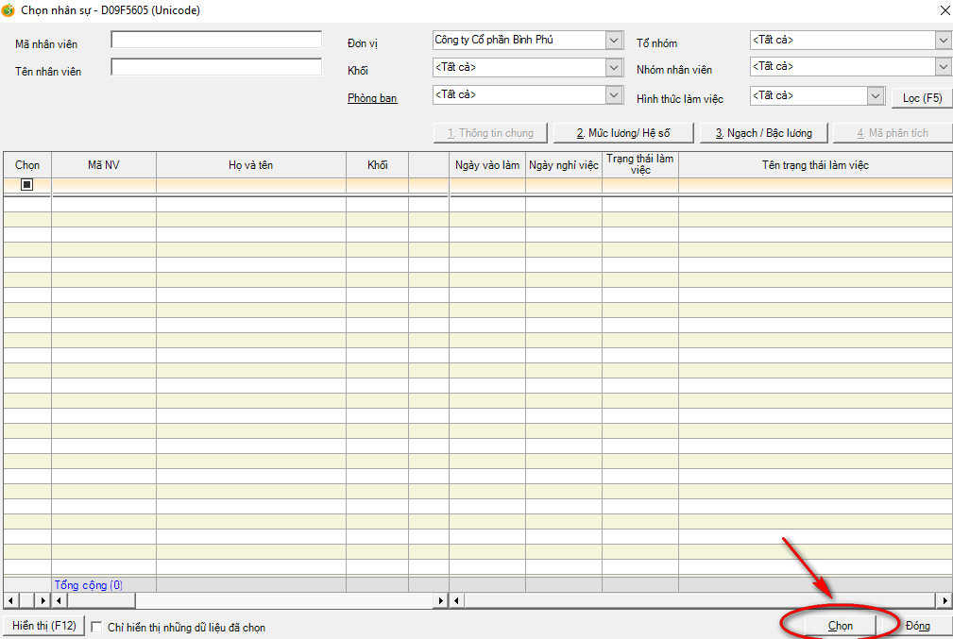

Đầu tiên người dùng **Lọc** danh sách nhân viên muốn **thay đổi cấp bậc quân hàm**, sau đó đánh dấu chọn vào nhân viên mong muốn, rồi bấm **Chọn** ở góc dưới màn hình

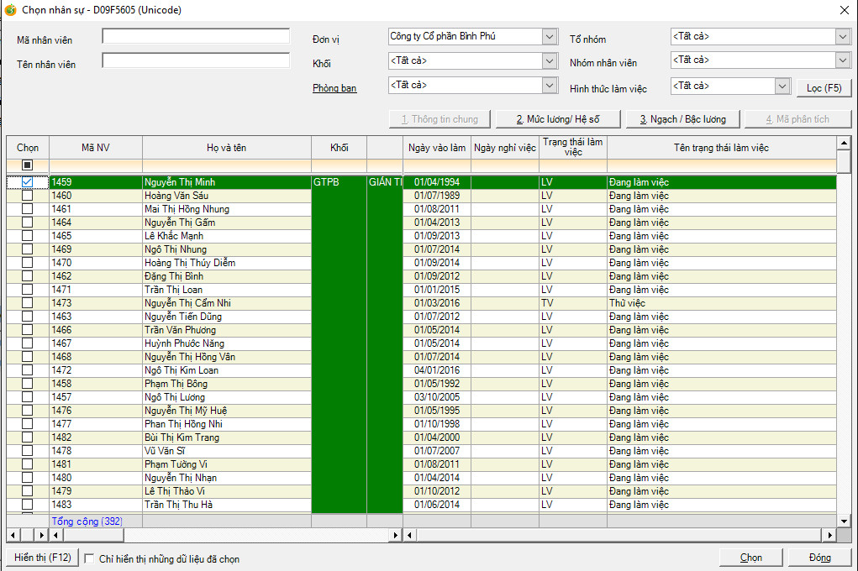

Sau đó chương trình sẽ xuất hiện giao diện như hình dưới để người dùng thay đổi cấp bậc quân hàm nhân viên đã chọn

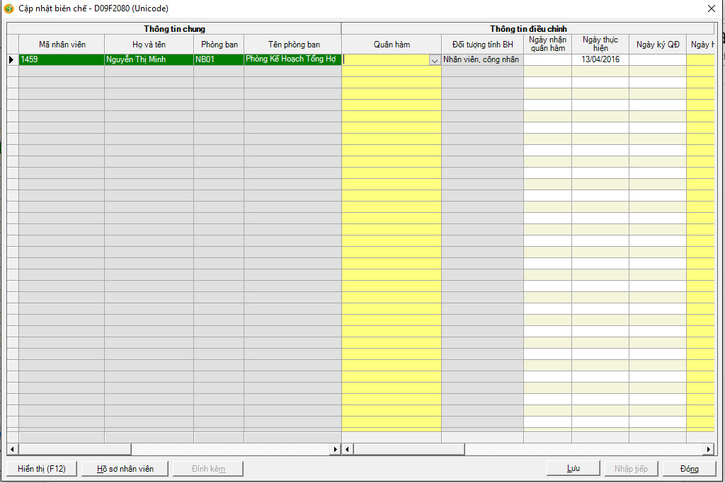

**Lưu ý:**

- Người dùng phải điền vào các ô thông tin bắt buộc nhập (màu vàng)

- Người dùng có thể chọn vào ô Điều chỉnh lương nếu việc thay đổi cấp bậc quân hàm có ảnh hưởng đến nghiệp vụ điều chỉnh lương để chương trình hỗ trợ người dùng.

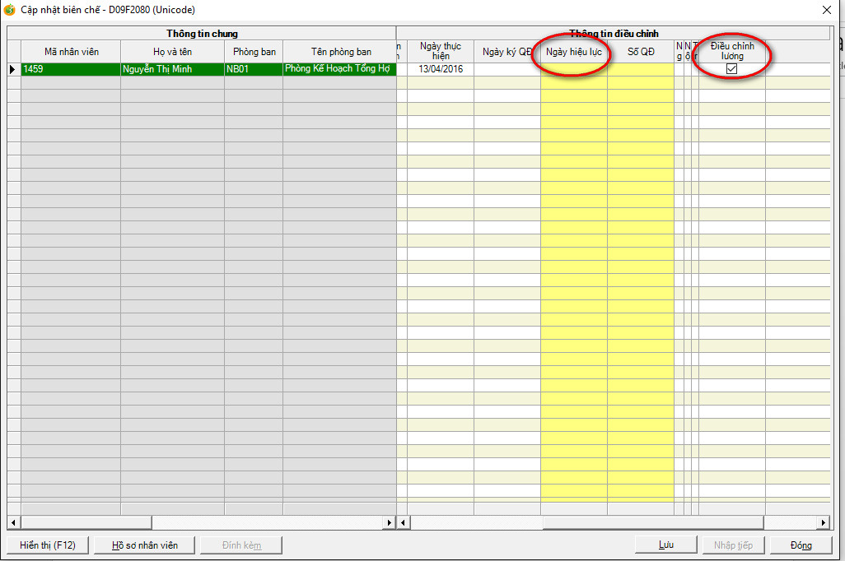

Sau khi nhập liệu đầy đủ thông tin, người dùng bấm Lưu để hoàn tất nghiệp vụ

# Nghiệp vụ Điều chỉnh lương

## Thực hiện điều chỉnh lương

Vào Module Nhân sự/Nghiệp vụ/Điều chỉnh lương

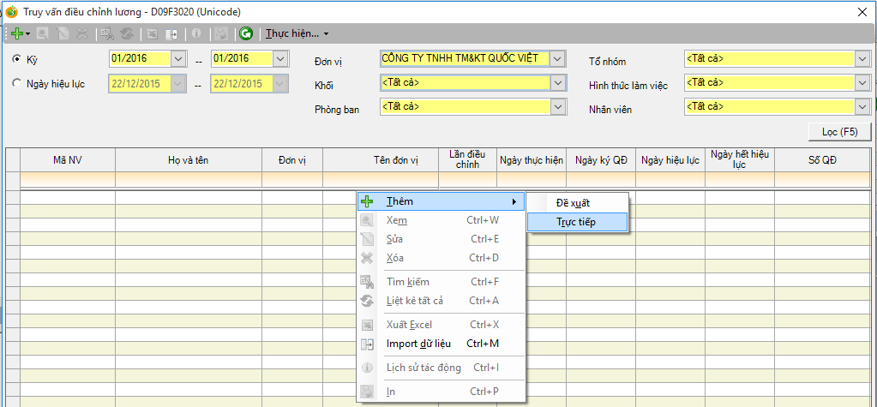

**R-click** chọn **[Thêm]/[Trực tiếp]**

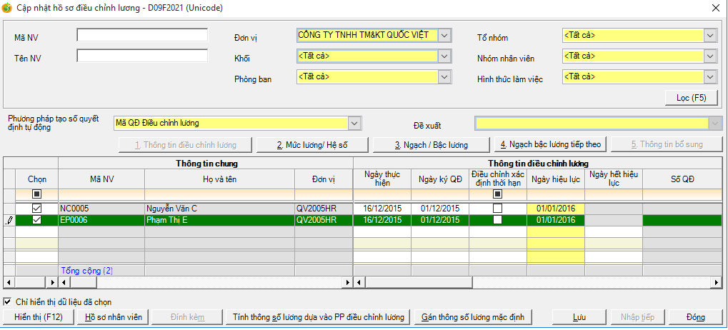

Tại màn hình Cập nhật hồ sơ điều chỉnh lương (D09F2021), người dùng nhấn **[LỌC]** theo tên hoặc mã NV để đổ ra danh sách nhân viên.

Người dùng check chọn nhân viên cần điều chỉnh lương, sau đó cập nhật những thông tin cần điều chỉnh.

**Lưu ý:** Có 2 tab người dùng cần nhập liệu đầy đủ trước khi tiến hành lưu dữ liệu, [**tab1.Thông tin điều chỉnh lương]** và [**tab2.Mức lương/Hệ số].**

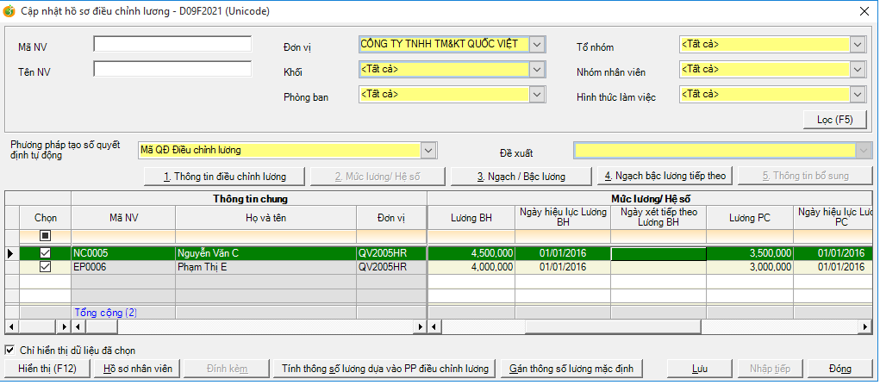

Sau khi đầy đủ thông tin ở cả 2 tab, người dùng nhấn **LƯU** để hoàn tất nhập liệu.

**Thủ thuật:**

* Cột thông tin **[Cảnh báo điều chỉnh BHXH]**: nếu mức lương điều chỉnh có ảnh hưởng đến việc điều chỉnh mức đóng của Bảo hiểm thì Người dùng phải check vào, ngược lại thì không. Nếu có check vào thì khi vào Module hệ Bảo hiểm, chương trình sẽ cảnh báo cho người dùng DS nhân viên cần lập nghiệp vụ điều chỉnh mức nộp BHXH.

## Truy vấn/chỉnh sửa thông tin điều chỉnh lương

**Vào Phân hệ Nhân sự/Nghiệp vụ/Điều chỉnh lương**

Nhấn **LỌC** để đổ ra DS những nhân viên đã làm nghiệp vụ điều chỉnh lương.

Để sửa, người dùng chọn nhân viên cần sửa **R_click** chọn **[Sửa]**

Để xóa, người dùng chọn nhân viên cần xóa **R_click** chọn **[Xóa]**

Để in ra quyết định điều chỉnh lương, người dùng **R_click** chọn **[In]**

**Lưu ý:**

* Khi sửa chương trình sẽ cập nhật lại mức lương mới sau khi sửa
* Khi xóa chương trình sẽ trả lại mức lương cũ trước đó
* Trường hợp không thể sửa, xóa do **đã tính lương**, người dùng cần xóa kết quả tính lương thì mới sửa, xóa được

# Nghiệp vụ Giảm lao động

## Thực hiện giảm lao động

Vào **Module Nhân sự/Nghiệp vụ/Tăng giảm lao động**

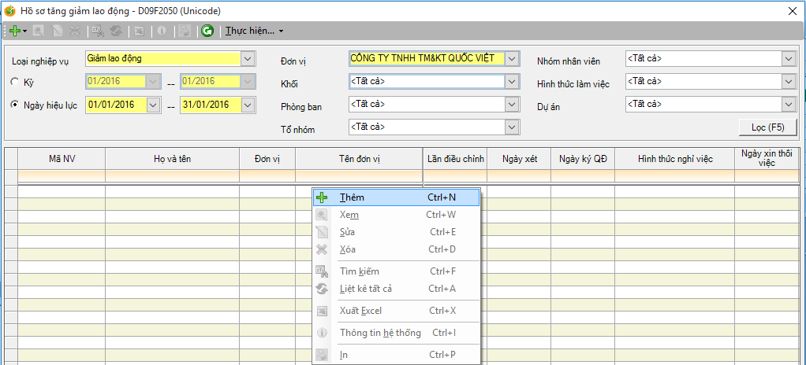

Người dùng chọn Loại nghiệp vụ: **Giảm lao động**.

**R_click** chọn **[Thêm]** để giảm nhân viên

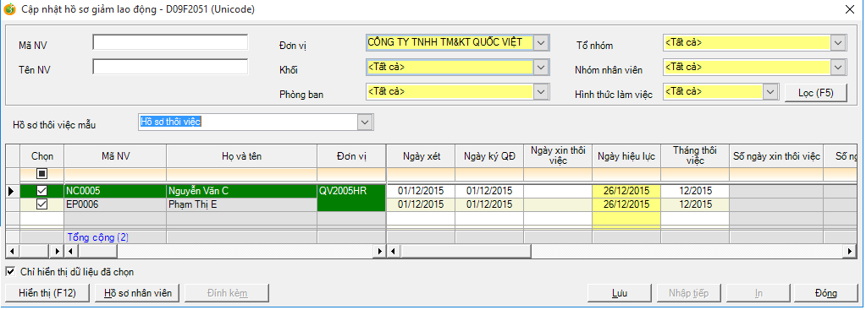

Người dùng chọn **Hồ sơ thôi việc mẫu**. Sau đó, nhấn **LỌC** để đổ ra danh sách nhân viên

Người dùng **check chọn nhân viên** cần giảm lao động. Sau đó, nhập đầy đủ những thông tin liên quan rồi lưu dữ liệu.

Sau khi lưu người dùng nhấn **[In]** để in ra quyết định thôi việc

**Lưu ý:** chương trình sẽ không cho lưu trong các trường hợp:

* **Tồn tại dữ liệu chấm phép** **sau ngày hiệu lực giảm**
* **Tồn tại dữ liệu công sau ngày hiệu lực giảm**.

## Truy vấn/sửa thông tin Giảm lao động

Vào **Phân hệ Nhân sự/Nghiệp vụ/Tăng giảm lao động**

Người dùng nhấn **LỌC** để đổ ra DS nhân viên đã thực hiện nghiệp vụ giảm lao động.

Để sửa, người dùng chọn nhân viên cần sửa **R_click** chọn **[Sửa]**

Để xóa, người dùng chọn nhân viên cần xóa **R_click** chọn **[Xóa]**

Để in quyết định thôi việc, người dùng **R_click** chọn **[In]**

**Lưu ý:** Khi xóa nghiệp vụ giảm thì chương trình sẽ tự động tăng lại nhân viên đó.

# Nghiệp vụ Khen thưởng

## Thực hiện nghiệp vụ Khen thưởng

Vào **phân hệ Nhân sự/Nghiệp vụ/Khen thưởng/R_click/[Thêm]**

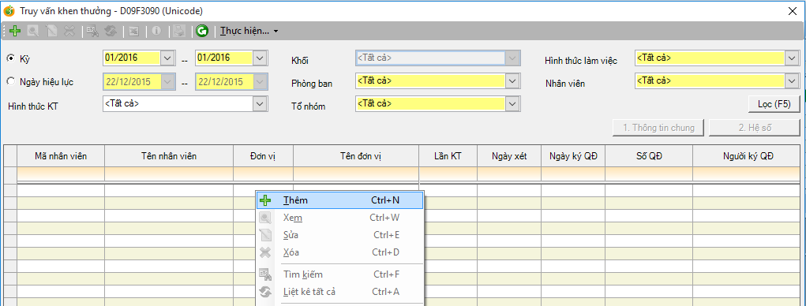

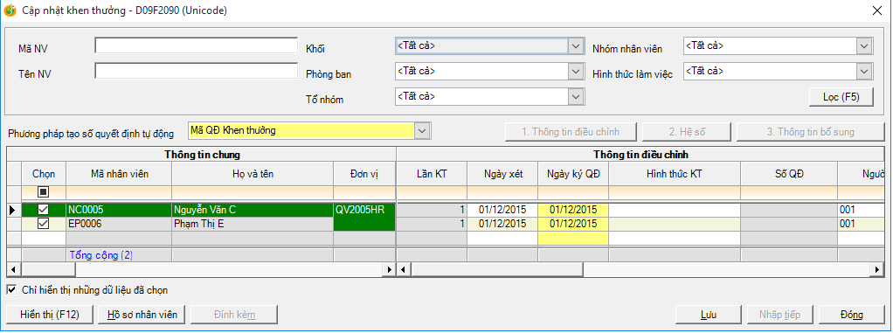

Người dùng nhấn **[LỌC]** để đổ ra DS CBCNV.

Người dùng chủ động check chọn nhân viên và nhập liệu tại lưới **Thông tin điều chỉnh:**

* Lần khen thưởng: thông tin tham khảo số lần khen thưởng của nhân viên
* Ngày xét KT/Ngày ký QĐ
* Số QĐ: chương trình sinh tự động theo nguyên tắc (tham khảo tại TLGP hệ thống danh mục mã)
* Hình thức KT/Cấp KT

Sau đó nhấn [**LƯU]** để hoàn tất nhập liệu.

## Truy vấn/sửa thông tin khen thưởng

Vào **phân hệ Nhân sự/Nghiệp vụ/Khen thưởng**

Nhấn [**LỌC]** để đổ ra danh sách nhân viên đã thực hiện khen thưởng trước đó.

Để sửa, người dùng chọn nhân viên cần sửa **R_click** chọn **[Sửa]**

Để xóa, người dùng chọn nhân viên cần xóa **R_click** chọn **[Xóa]**

Để in, người dùng **R_click** chọn **[In]**

# Nghiệp vụ Kỷ luật

## Thực hiện nghiệp vụ Kỷ luật

Vào **Module Nhân sự/Nghiệp vụ/Kỷ luật/R_click/[Thêm]**

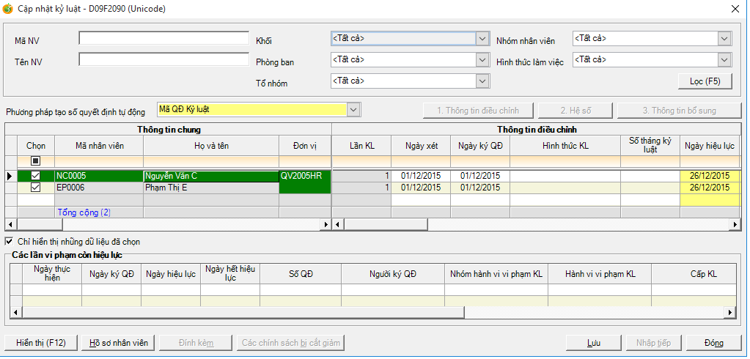

Người dùng nhấn **[LỌC]** để đổ ra DS CBCNV.

Người dùng đánh dấu ô **chọn** nhân viên và cập nhật thông tin kỷ luật ở các tab bên phải

* Lần KL: Thông tin cho người dùng tham khảo số lần KL của nhân viên
* Ngày xét KL/Ngày ký QĐ/Ngày hiệu lực áp dụng KL/Ngày hết hiệu lực
* Hình thức KL/Hành vi vi phạm kỷ luật
* Số QĐ: chương trình sinh tự động theo nguyên tắc (tham khảo tại TLGP hệ thống danh mục mã)
* Lưới các lần vi phạm còn hiệu lực: thông tin tham khảo cho người dùng.

Sau đó nhấn [**LƯU]** để hoàn tất nhập liệu.

## Truy vấn/sửa thông tin kỷ luật

Vào **phân hệ Nhân sự/Nghiệp vụ/Kỷ luật**

Nhấn [**LỌC]** để đổ ra danh sách nhân viên đã thực hiện kỷ luật trước đó.

Để sửa, người dùng chọn nhân viên cần sửa **R_click** chọn **[Sửa]**

Để xóa, người dùng chọn nhân viên cần xóa **R_click** chọn **[Xóa]**

Để in, người dùng **R_click** chọn **[In]**

# Nghiệp vụ Quản lý chế độ thai sản con nhỏ

## Đăng ký chế độ thai sản con nhỏ

Vào Module **Nhân sự/Nghiệp vụ/Quản lý chế độ thai sản con nhỏ/R_click/[Thêm]**

Có 2 lựa chọn cho người dùng:

* Thực hiện nghiệp vụ cho từng nhân viên
* Thực hiện nghiệp vụ cho nhiều nhân viên cùng lúc

### Giao diện thực hiện cho từng nhân viên

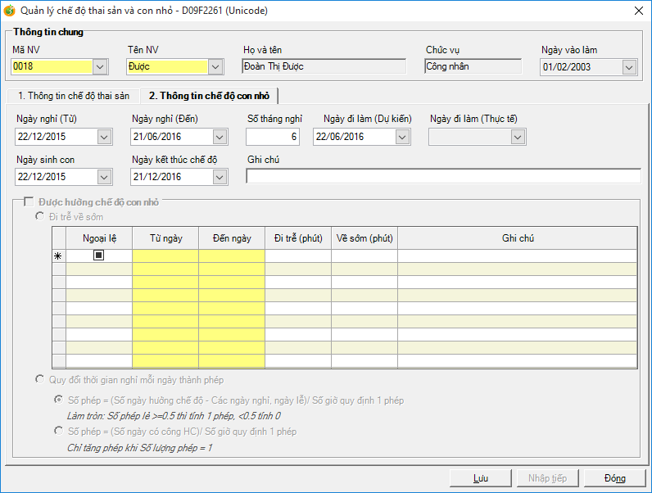

Người dùng chọn nhân viên và nhập các thông tin trên màn hình.

Khi người dùng nhập **[Ngày nghỉ từ]**, chương trình sẽ tự động default các thông tin **[Ngày nghỉ đến]**, **[Số tháng nghỉ]**, **[Ngày đi làm dự kiến], [Ngày sinh con], [Ngày kết thúc chế độ].**

**Lưu ý:** chương trình sẽ không cho lưu khi:

* **Tồn tại dữ liệu chấm phép sau [Ngày nghỉ từ].**
* **Tồn tại dữ liệu chấm công sau [Ngày nghỉ từ].**

### Giao diện nhập liệu hàng loạt nhiều nhân viên

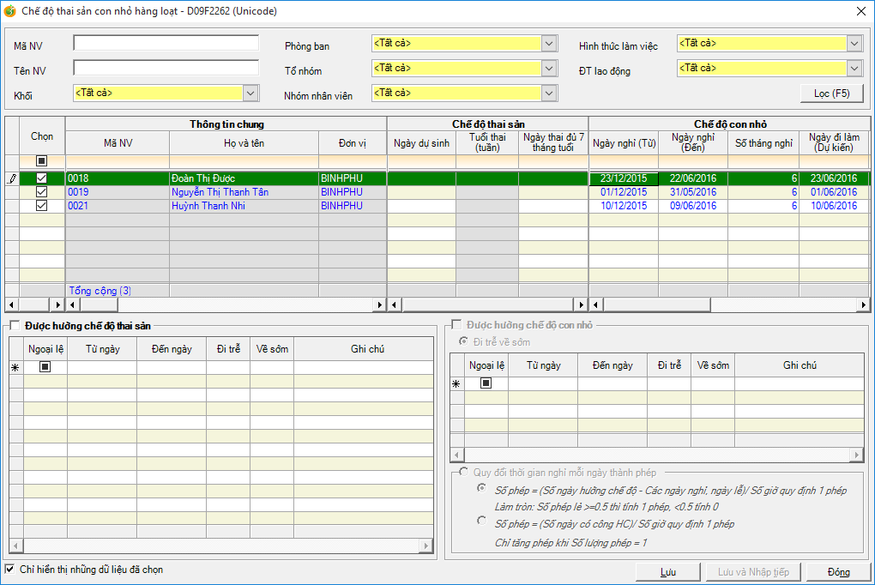

Người dùng nhấn **[LỌC]** để đổ ra DS CBCNV.

Người dùng chủ động check chọn nhân viên và điền các thông tin trên màn hình.

Nhấn **[LƯU]** để hoàn tất nhập liệu.

## Cập nhật ngày đi làm thực tế

Khi nhân viên đi làm lại, người dùng cần cập nhật ngày đi làm thực tế cho nhân viên.

Vào **Nhân sự/Nghiệp vụ/**chọn **[Quản lý chế độ thai sản con nhỏ]/**nhấn **[LỌC]**

Chọn nhân viên cần cập nhật, **R_click**/ chọn **[Cập nhật ngày đi làm thực tế]**

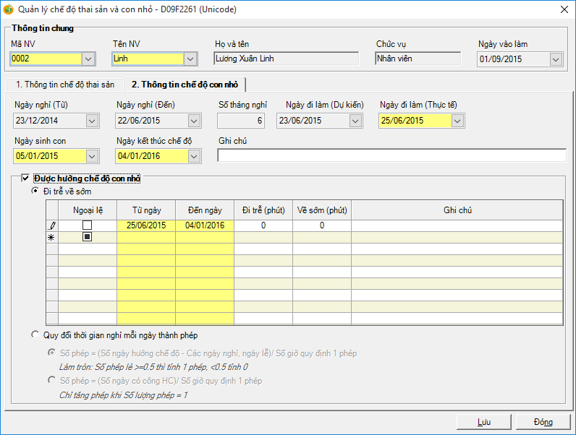

Ở màn hình bật lên, người dùng chọn **[tab2.Thông tin chế độ con nhỏ].** Tiếp đó, người dùng cập nhật **[Ngày đi làm thực tế]** và check vào **“Được hưởng chế độ con nhỏ”** (đi trễ/về sớm).

**Chú ý:** Cần nhập ngày sinh con đúng với giấy tờ của người lao động.

# 10. Nghiệp vụ ký Phụ lục hợp đồng

Vào Module Nhân sự\Nghiệp vụ\Phụ lục HĐLĐ

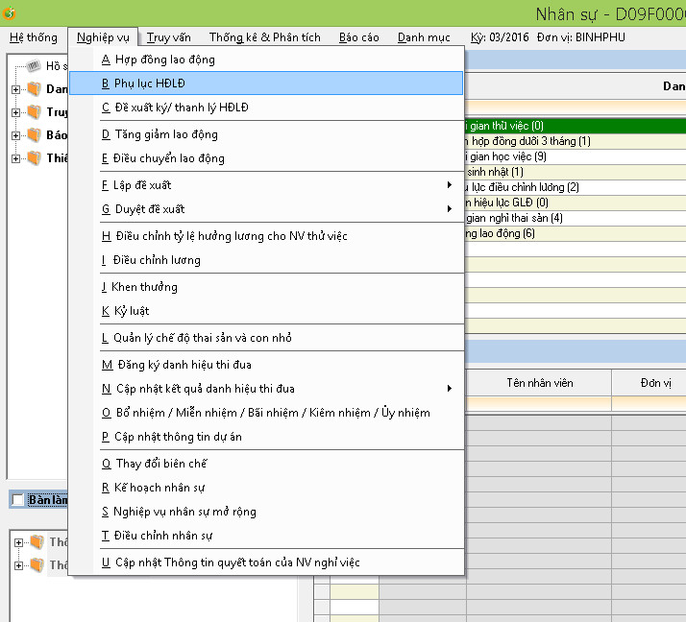

Các thông tin trên hợp đồng lao động khi điều chỉnh **phải ký phụ lục hợp đồng lao động** bao gồm:

* **Điều chỉnh lương;**
* **Kéo dài thời hạn hợp đồng** (trường hợp hợp đồng xác định thời hạn hết hạn, người dùng sẽ **ký phụ lục hợp đồng để kéo dài thời hạn**. Thay vì phải ký tiếp một hợp đồng lao động mới)

Các bước thực hiện:

a. Đối với trường hợp lập phụ lục HĐLĐ do điều chỉnh lương

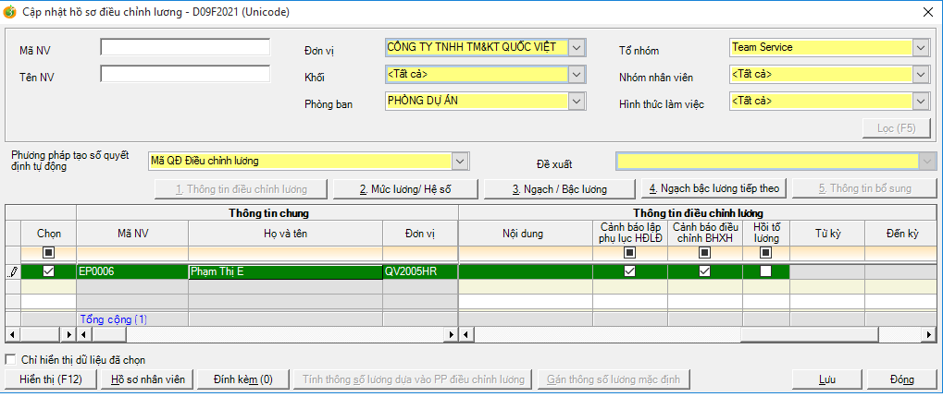

Khi thực hiện điều chỉnh lương, người dùng check vào thông tin **“Cảnh báo lập phụ lục HĐLĐ”** để khi có điều chuyển lương, màn hình sẽ cảnh báo lập phụ lục HĐLĐ cho người dùng biết để thực hiện nghiệp vụ lập Phụ lục HĐLĐ

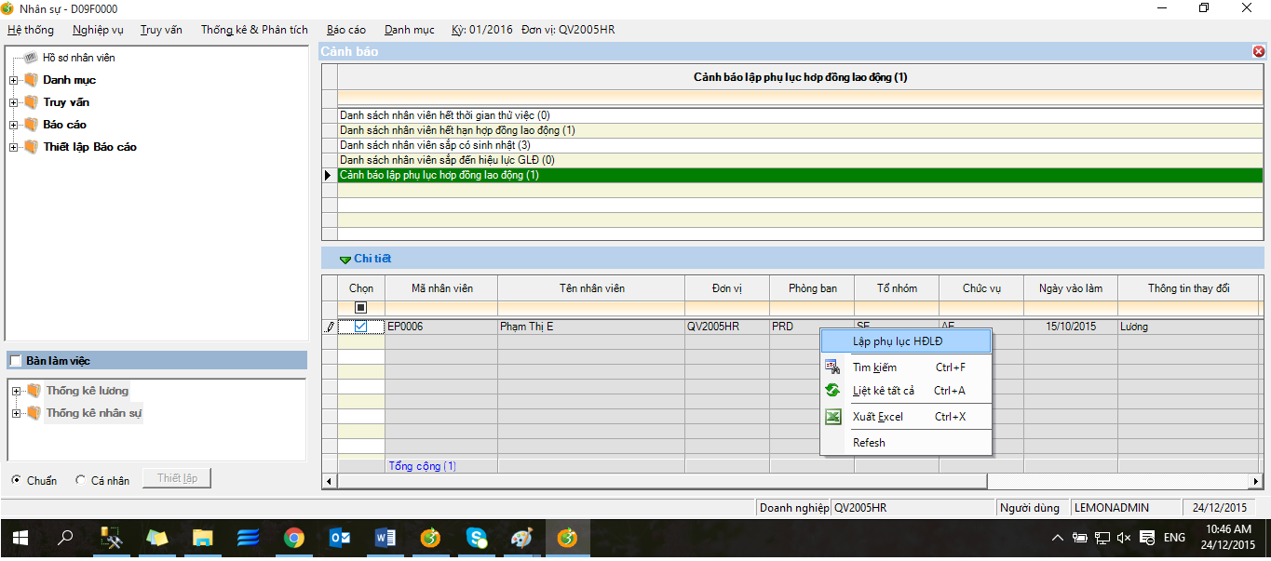

Giao diện của nghiệp vụ ký Phụ lục HĐLĐ hiện ra màn hình để lọc danh sách nhân viên, bấm R-click hoặc thêm ở góc trên bên trái màn hình để thực hiện nghiệp vụ

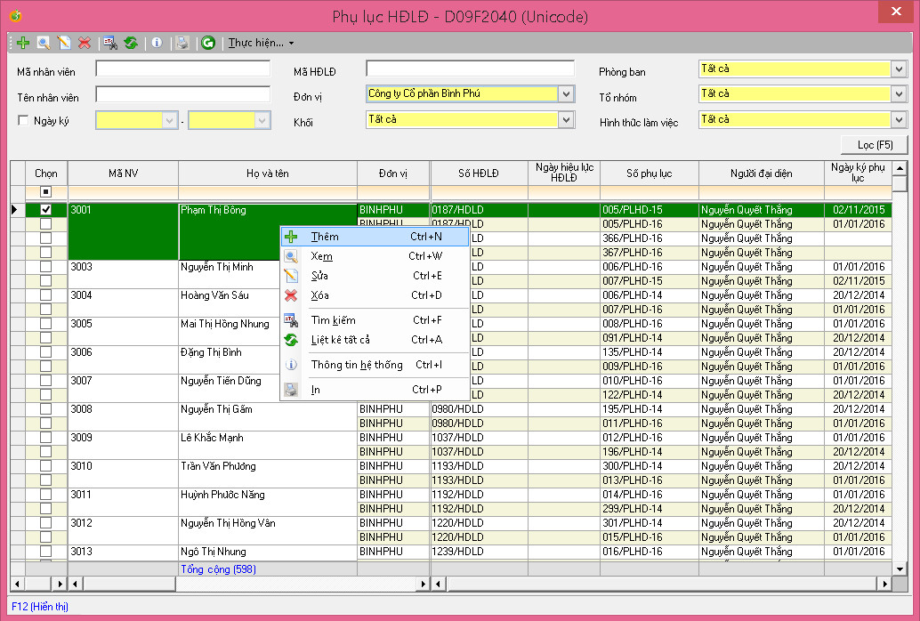

Giao diện thông tin phụ lục HĐLĐ sẽ hiện ra

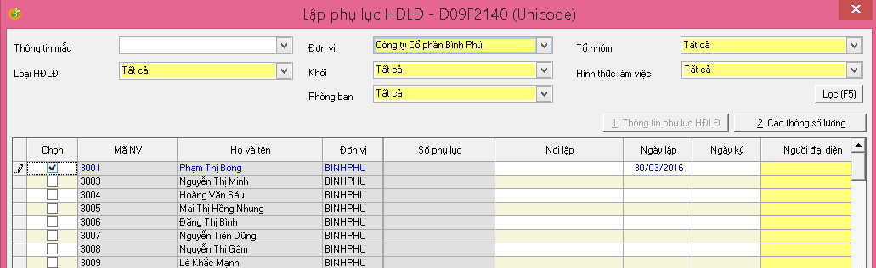

Sau khi điền thông tin, người dùng bấm lưu để hoàn tất nghiệp vụ. Trường hợp người dùng muốn in Phụ lục HĐ, chọn nút **In** kế bên nút **Lưu** để **in** Phụ lục HĐLĐ

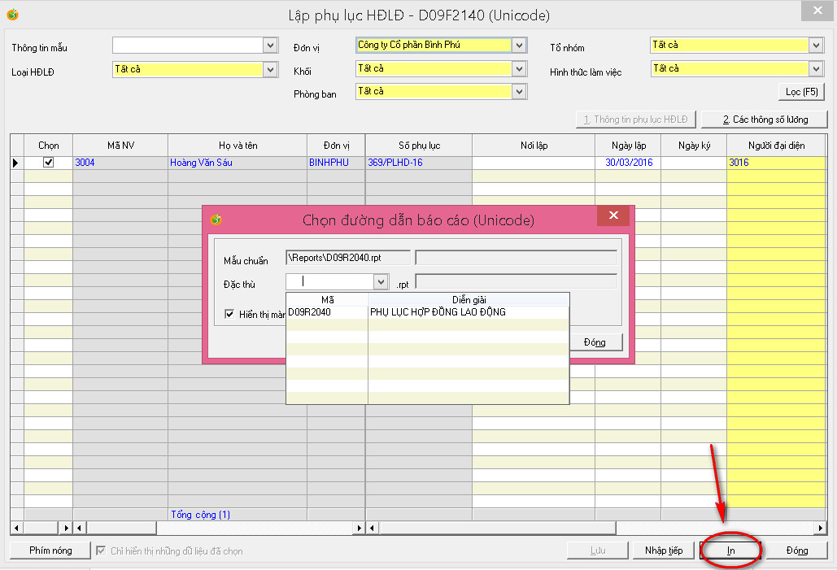

# 11. Chức năng Cảnh báo

Chương trinh LemonHR có chức năng cảnh báo, nhắc việc, và thao tác công việc ngay trên màn hình cảnh báo, giúp tăng hiệu quả công việc và đáp ứng nhu cầu khi người dùng bỏ quên thao tác hay nghiệp vụ trong quy trình.

Màn hình cảnh báo hiện ra mỗi khi người dùng truy cập chương trình ngay tại màn hình chính.

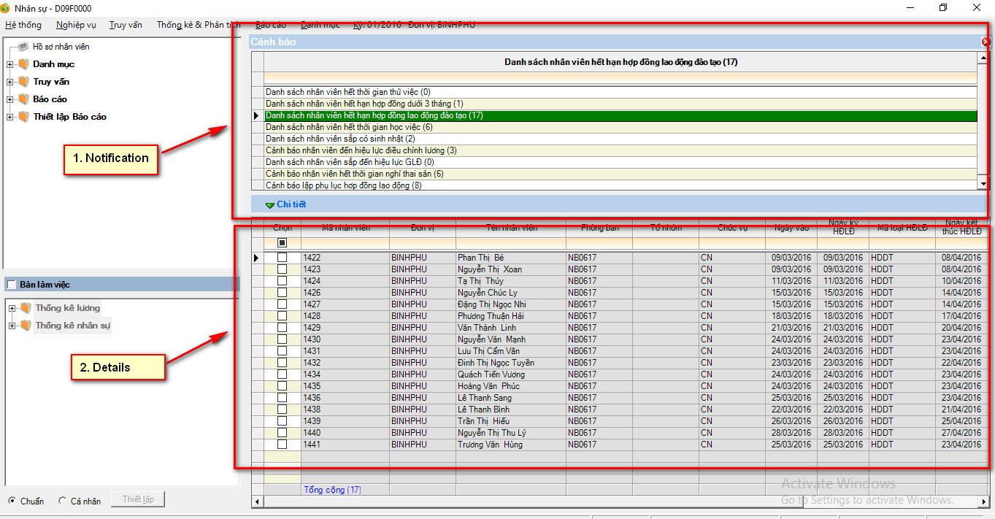

Hình 11.1- Giao diện màn hình cảnh báo và chi tiết

**Ghi chú:**

**1. (Notification)** Các cảnh báo trên màn hình, gồm tên cảnh báo, số lượng thông tin, các danh mục cảnh báo sẽ được trình bày ở phần sau

**2. (Details)** Chi tiết thông tin các cảnh báo, người dùng có thể chọn xem hoặc thực hiện nghiệp vụ ngay trên màn hình này.

**Tính năng tiện ích:** Người dùng có thể thực hiện nghiệp vụ trong cảnh báo nhắc việc ngay trên màn hình Chi tiết mà không cần phải truy cập qua nhiều bước.

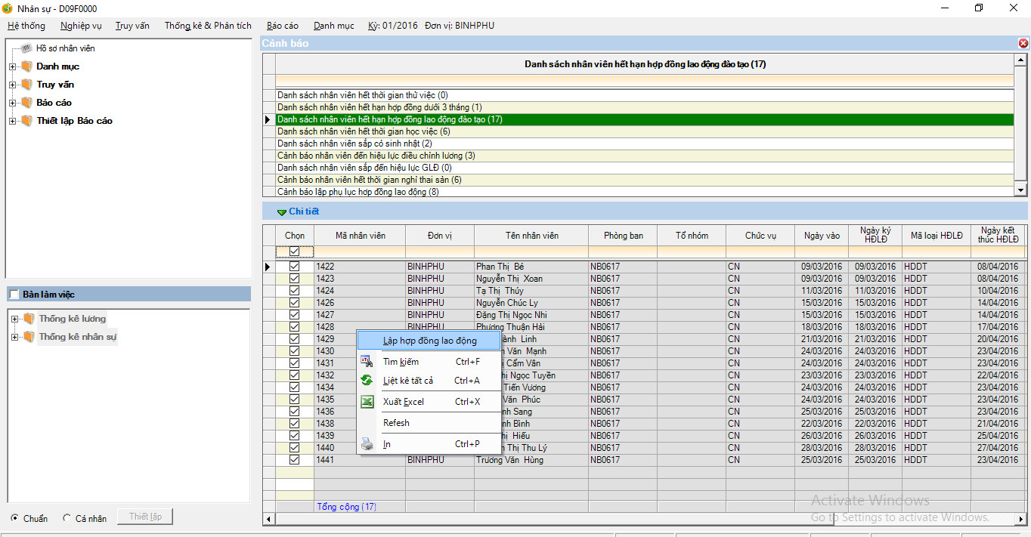

Người dùng chọn danh sách, bấm R-click, thực hiện nghiệp vụ như hình trên.

**Danh mục cảnh báo:**

Chương trình LemonHR cung cấp cho người dùng **đa dạng các thông tin cảnh báo**, người dùng có thể **thiết lập thời gian cảnh báo nhắc việc**, **thêm mới các cảnh báo tùy chọn theo nhu cầu**.Để truy cập danh mục cảnh báo, người dùng vào phần **Danh mục\Cảnh báo tại màn hình chính**

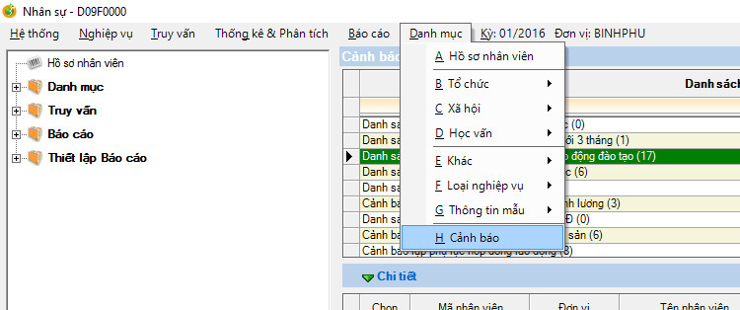

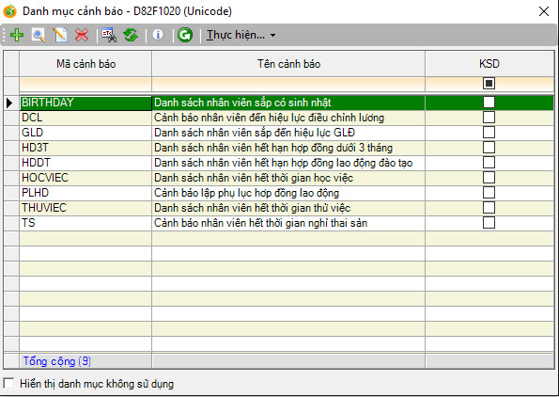

Hình 11.2-Giao diện danh mục cảnh báo

Tại giao diện danh mục cảnh báo, người dùng có thể **thấy các cảnh báo hiện hành**, **sửa các cảnh báo hiện hành** hoặc có thể **thêm các cảnh báo mới tùy theo nhu câu sử dụng**

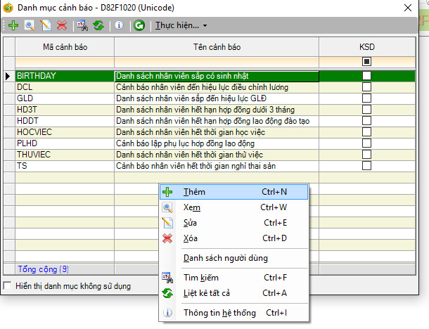

**Tại giao diện Thêm hoặc Sửa cảnh báo, người dùng có thể thiết lập ngày cảnh báo cho các cảnh báo**. Cụ thể:

Cảnh báo trước: cảnh báo trước thông tin cho người dùng trong bao nhiều ngày

Cảnh báo sau: biển cảnh báo vẫn thể hiện thông tin cho người dùng sau khi lập nghiệp vụ bao nhiêu ngày

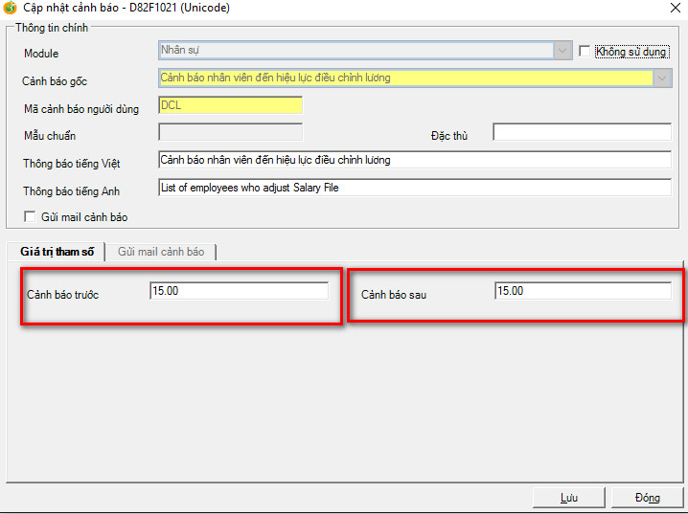

# 12. Thống kê & Phân tích

Khi người dùng có nhu cầu thống kê, phân tích tình hình nhân sự hoặc với vai trò nhà quản trị, người dùng có nhu cầu thống kê & phân tích để hoạch định các chính sách nhân sự, người dùng có thể sử dụng chức năng này.

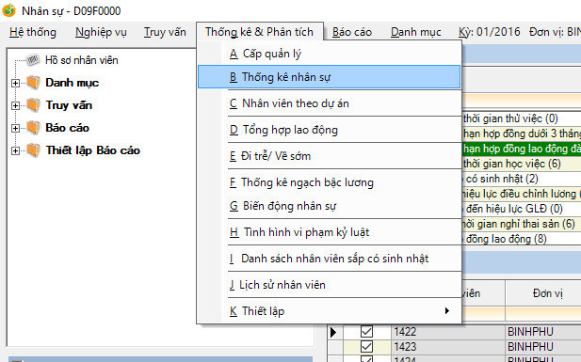

## 12.1. Thống kê nhân sự

Tại chức năng này, người dùng có thể xem toàn bộ thông tin nhân viên một cách bao quát và trực quan nhất

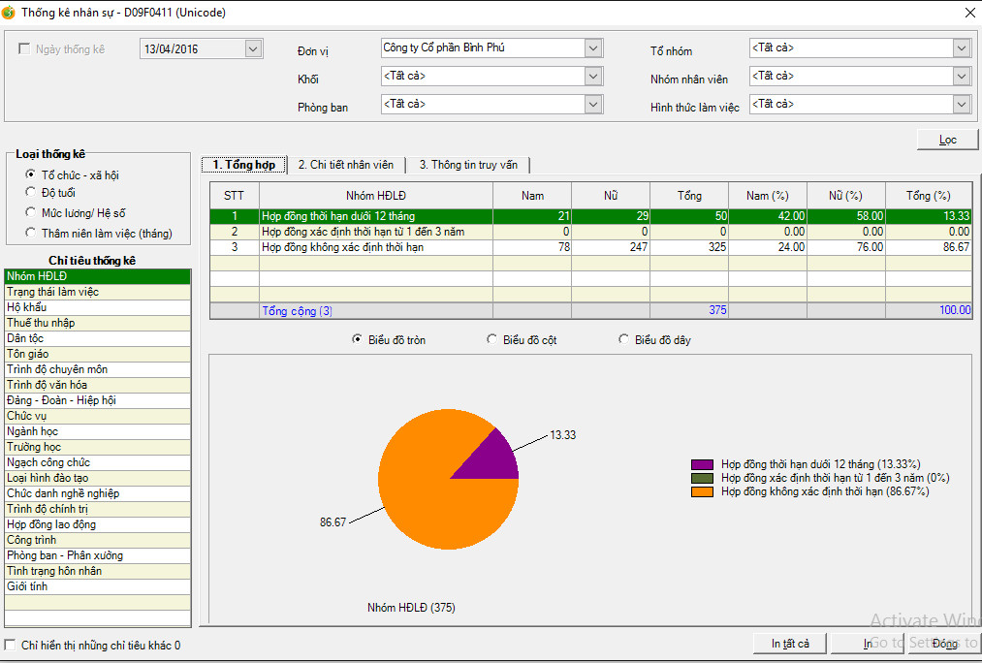

Thông tin tại đây được chia theo nhiều nhóm để người dùng thống kê phân tích như:

- Theo loại HĐLĐ, theo giới tính, tuổi, thâm niên..v..v..

- Theo các loại biểu đồ tùy chọn như biểu đồ cột, biểu đồ tròn, biểu đồ dây

## 12.2. Thống kê ngạch bậc lương

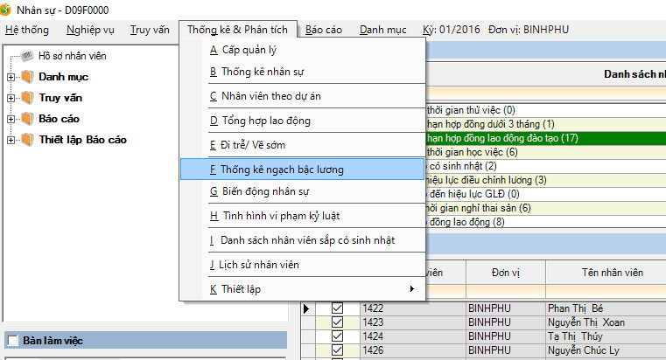

Đối với nhu cầu tham khảo và thống kê ngạch bậc lương, người dùng truy cập chức năng trên để xem xét, thống kê. Thông tin lương được thể hiện đầy đủ tại giao diện

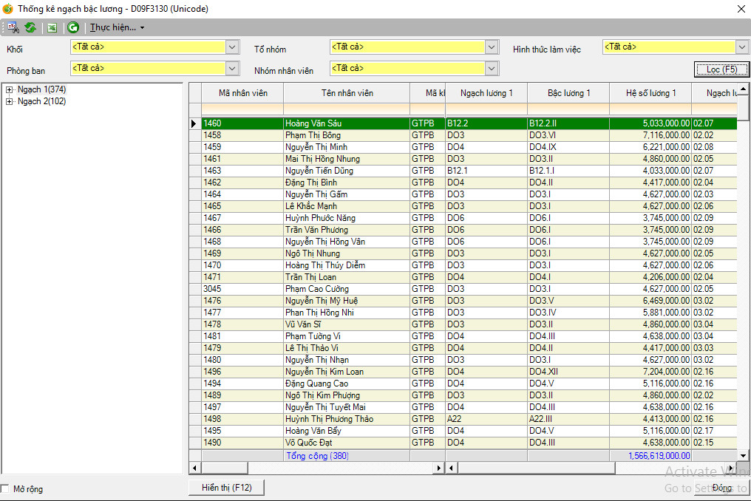

## 12.3. Biến động nhân sự

Với các cấp quản trị, nhu cầu xem xét thống kê & phân tích biến động nhân sự toàn công ty là cấp thiết theo từng thời điểm. Chương trình cung cấp chức năng thống kê biến động nhân sự theo từng tháng, từng quý, từng năm tùy vào nhu cầu sử dụng.

Người dùng truy cập bằng cách vào **Module Nhân sự\Thống kê & phân tích\Biến động nhân sự**

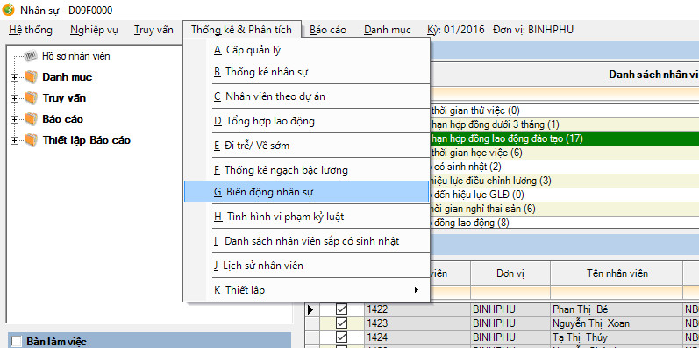

12.2 – Hình ảnh truy cập chức năng thống kê biến động nhân sự

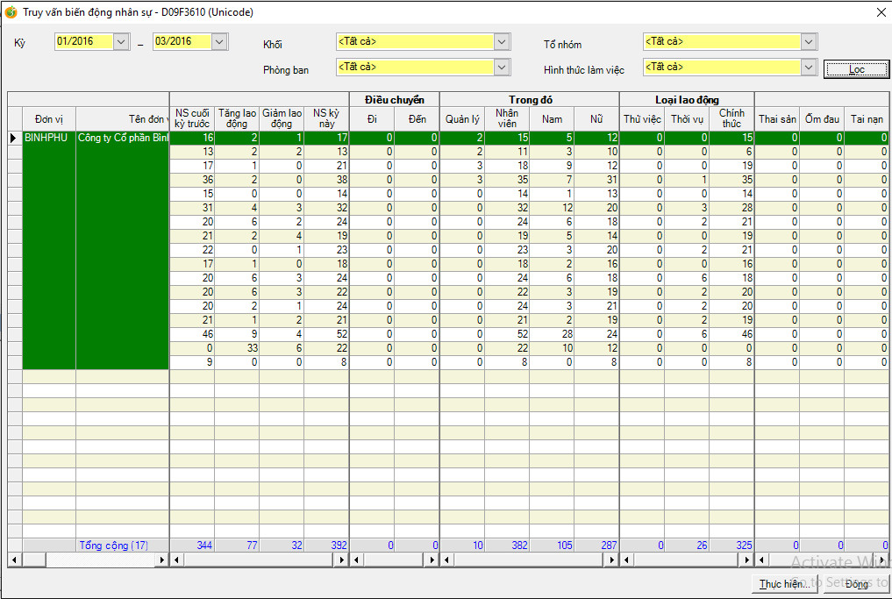

Tại giao diện truy vấn biến dộng nhân sự, người dùng có thể xem được biến động nhân sự theo các kỳ, hoặc nhiều kỳ khác nhau. Ngoài ra người dùng có thê lọc theo Khối, phòng ban, tổ nhóm, Hình thức làm việc

Tại đây người dùng có thể xem được Nhân sự cuối kỳ trước, Số lượng lao động được tăng, Số lượng lao động giảm, Nhân sự kỳ hiện tại, điều chuyển, loại lao động..v..v..

Người dùng có thể in dữ liệu thống kê bằng cách **R-click**, bấm **In** để in các báo cáo thống kê biến động nhân sự.

